**НИКОЛЬСКИЙ МУНИЦИПАЛЬНЫЙ РАЙОН -**

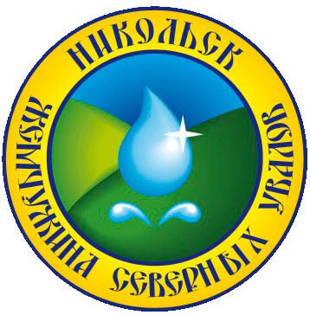**Жемчужина Северных Увалов**

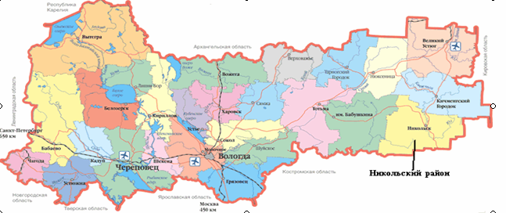

|  |  |
| --- | --- |
|  | **Административный центр**: город Никольск  **Дата образования**: 13 августа 1924 года  **Площадь**: 7,5 тыс. кв. км  **Среднегодовая численность** постоянного  населения: 19,04 тыс. человек, в т.ч. г. Никольск – 7,9 тыс. человек  **Официальный сайт администрации**:  http://www.nikolskreg.ru |



Никольский муниципальный район расположен в юго-восточной части Вологодской области, относится к умеренно-континентальной природно-климатической зоне. Граничит с районами Вологодской области: Бабушкинским, К-Городецким и районами Костромской области: Вохомским, Павинским, Пыщугским и Кологривским. Расстояние от Никольска до областного центра г. Вологды 426 км.

Осуществляют деятельность 7 поселений: 1 городское и 6 сельских поселений. На территории района на 01.01.2023 г. расположен 1 город и 213 сельских населенных пунктов.

В районе развитая сеть автодорог общего пользования.Ближайшие железнодорожные станции находятся в г. В-Устюг (165 км), и г. Шарья (148 км). Автомобильные дороги района регионального значения: Чекшино-Тотьма-Никольск, Урень-Шарья-Никольск-Котлас. Район напрямую связан с южными регионами России.

**Никольский район -** **жемчужина Северных Увалов** - отдаленный от шумных городов уголок России, расположенный на юго-востоке Вологодской области. Это территория с добрыми традициями, большим экономическим и творческим потенциалом. Удобное транспортное расположение. Федеральная трасса Урень - Шарья - Никольск - Котлас соединяет наш район с центром России и северными регионами. Районный центр - город Никольск издавна являлся важным торговым центром. Город служил крепким опорным пунктом в развитии торговли, его всегда рассматривали с точки зрения промышленности и сельского хозяйства. Развитие сельского хозяйства, рациональное освоение лесных богатств, предстоящая газификация, предприимчивость и хозяйственность местного населения – потенциал для дальнейшего развития территории.

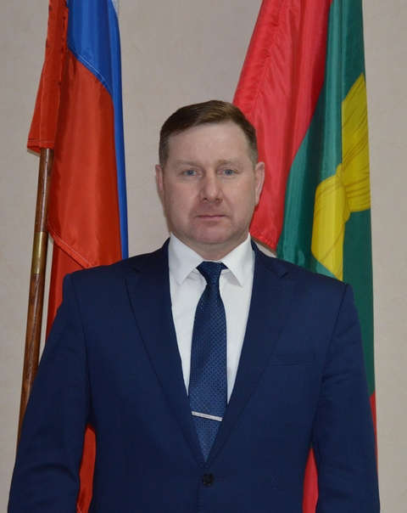

В любое время года прекрасна и живописна Никольская земля – родина известного писателя Александра Яковлевича Яшина и уникальных святых мест. Кто хоть однажды побывал здесь, тот уже никогда не забудет северной красоты нашего края: величественных сосновых боров с запахом густой смолы в летний день, пронзительно нежных березовых рощ с задумчивым шелестом листьев, светлых рек, в которых вода до сих пор чиста, как сотни лет назад. Сочетание гармонии, культуры и природы доставит Вам массу впечатлений, подарит силы и здоровье, заставит чуточку остановиться, забыть о современном ритме жизни, вдохновит Вас на новые дела.

Мы будем рады приветствовать вас на Никольской земле и показать вам то, чем гордимся и дорожим!

***Глава Никольского муниципального района***

***В.В. Панов***



**Глава Никольского**

**муниципального района**

**Панов Вячеслав Васильевич**

Панов Вячеслав Васильевич родился 11 мая 1973 года в д. Ямская Нижнекемского сельсовета Никольского района. Образование высшее. В 2010 г. окончил Вологодской институт права и экономики ФСИН России по специальности «Юриспруденция».

Окончив восьмилетнюю школу, поступил в Великоустюгский совхоз-техникум и получил профессию агронома. По специальности работал недолго, призвали на службу в армию, после чего с 1994 по 2008 год работал в Никольском районном отделе внутренних дел, постепенно продвигаясь по службе: стажер, участковый инспектор, следователь, оперуполномоченный отдела уголовного розыска, старший оперуполномоченный отдела уголовного розыска, заместитель начальника – начальник службы криминальной милиции, первый заместитель начальника – начальник криминальной милиции, с 01.08.2006 – начальник Никольского районного отдела внутренних дел.

С 2008-2022 гг. Глава Никольского муниципального района. 31 марта 2022 года Вячеслав Васильевич Панов вновь избран Главой Никольского муниципального района, а также Председателем Представительного Собрания Никольского муниципального района.

Вячеслав Васильевич женат, имеет двух дочерей.

**СТРУКТУРА ОРГАНОВ МЕСТНОГО САМОУПРАВЛЕНИЯ**

**В соответствии с Уставом Никольского муниципального района структуру органов местного самоуправления района составляют**:

* Представительное Собрание Никольского муниципального района – выборный представительный орган;
* Глава Никольского муниципального района – высшее должностное лицо района;
* Администрация Никольского муниципального района – исполнительно-распорядительный орган;
* Руководитель администрации Никольского муниципального района – высшее должностное лицо исполнительно-распорядительного органа;
* Финансовое управление Никольского муниципального района – орган местного самоуправления, осуществляющий полномочия по формированию и исполнению бюджета Никольского муниципального района и иные полномочия в соответствии с Положением о Финансовом управлении.

Территория Никольского муниципального района включает территории 1 городского и 6 сельских поселений, находящихся в пределах его границ.

**ПРЕДСТАВИТЕЛЬНЫЙ ОРГАН МУНИЦИПАЛЬНОГО ОБРАЗОВАНИЯ**

**Представительное Собрание Никольского муниципального района**

**Панов Вячеслав Васильевич**

Председатель

**Адрес**: 161440, Вологодская область, г. Никольск, ул. 25 Октября, д. 3

**Телефон:** 8 (817 54) 2-19-03

**Факс:** 8 (817 54) 2-19-03

**Адрес электронной почты:** nikolskPS@mail.ru

**Официальный сайт:** www.nikolskreg.ru

**ГЛАВА МУНИЦИПАЛЬНОГО ОБРАЗОВАНИЯ**

**Панов Вячеслав Васильевич**

Глава Никольского муниципального района

**Адрес**: 161440, Вологодская область, г. Никольск, ул. 25 Октября, д. 3

**Телефон:** 8 (817 54) 2-12-85 приемная

**Факс**: 8 (817 54) 2-14-99

**Адрес электронной почты:** [nikolskreg@mail.ru](mailto:nikolskreg@mail.ru)

**Официальный сайт:** www.nikolskreg.ru

**ИСПОЛНИТЕЛЬНЫЙ ОРГАН МУНИЦИПАЛЬНОГО ОБРАЗОВАНИЯ**

**Администрация Никольского муниципального района**

**Адрес**: 161440, Вологодская область, г. Никольск, ул. 25 Октября, д. 3

**Телефон:** 8 (817 54) 2-12-85 приемная

**Факс**: 8 (817 54) 2-14-99

**Адрес электронной почты:** [nikolskreg@mail.ru](mailto:nikolskreg@mail.ru)

**Официальный сайт:** [www.nikolskreg.ru](http://www.nikolskreg.ru)

**РУКОВОДИТЕЛЬ ИСПОЛНИТЕЛЬНО-РАСПОРЯДИТЕЛЬНОГО ОРГАНА**

**Баданина Антонина Николаевна**

Руководитель администрации Никольского муниципального района

**Адрес**: 161440, Вологодская область, г. Никольск, ул. 25 Октября, д. 3

**Телефон:** 8 (817 54) 2-12-85 приемная

**Факс**: 8 (817 54) 2-14-99

**Адрес электронной почты:** [nikolskreg@mail.ru](mailto:nikolskreg@mail.ru)

**Официальный сайт:** [www.nikolskreg.ru](http://www.nikolskreg.ru)

| Наименование должности | ФИО | Номер телефона, электронный адрес |
| --- | --- | --- |
| Руководитель администрации Никольского муниципального района | **Баданина**  **Антонина**  **Николаевна** | 8 (817 54) 2-11-83  BadaninaAN@mail.ru |
| Заместитель руководителя администрации Никольского муниципального района | **Игумнова Елена Сергеевна** | 8 (817 54) 2-14-55  socium@nikolskreg.ru |
| Заместитель руководителя администрации Никольского муниципального района, начальник управления народно-хозяйственного комплекса администрации Никольского муниципального района | **Мишенев Дмитрий Николаевич** | 8 (817 54) 2-14-37  [agro.nikolsk@yandex.ru](mailto:agro.nikolsk@yandex.ru) |
| Начальник управления делами администрации Никольского муниципального района | **Карачева**  **Ольга**  **Ивановна** | 8 (817 54) 2-14-81  [nikolskreg@mail.ru](mailto:nikolskreg@mail.ru) |
| Начальник финансового управления Никольского муниципального района | **Городишенина Марина Ильинична** | 8 (817 54) 5-15-85  nikfinupr@vologda.ru |

**МУНИЦИПАЛЬНЫЕ ОБРАЗОВАНИЯ, РАСПОЛОЖЕННЫЕ**

**НА ТЕРРИТОРИИ РАЙОНА**

Устав Никольского муниципального района определяет административно-территориальное устройство района, согласно которого на территории района расположены следующие муниципальные образования:

| № | Наименование | Адрес | | Должность | Ф.И.О. | Количество депутатов в ПО |
| --- | --- | --- | --- | --- | --- | --- |
| 1. | Муниципальное  образование  город Никольск | 161440 г. Никольск ул. Советская, д. 107  т. 8 (817 54) 2-13-19 adm-nikolsk@mail.ru | | Глава города | Меньшиков Юрий Владимирович | 10 |
| 2. | Аргуновское сельское  поселение | 161465 Никольский район д. Аргуново  ул. Березовая д. 2  т. 8 (817 54) 3-32-15  argunovosp@mail.ru | | Глава МО и председатель ПО | Бурянин Сергей Иванович | 10 |
| 3. | Завражское сельское  поселение | 161451 Никольский район д. Завражье, ул. Молодежная д. 15  т. 8 (817 54) 3-91-38  adm.zavrawje@mail.ru | | Глава МО и председатель ПО | Кудринский Сергей Александрович | 10 |
| 4. | Зеленцовское сельское  поселение | 161468 Никольский район д. Зеленцово д. 139  т. 8 (817 54) 3-44-36  adm.zelen.nik@yandex.ru | | Глава МО и председатель ПО | Басалаев  Аркадий  Александрович | 10 |
| 5. | Кемское сельское  поселение | 161446 Никольский район п. Борок ул. Советская д. 21 т. 8 (817 54) 3-82-31  nkemskoe@yandex.ru | | Глава МО и председатель ПО | Жеребцов  Леонид  Васильевич | 10 |
| 6. | Сельское поселение Краснополянское | 161440 г. Никольск ул. Конева, д. 103  т./ф. 8 (817 54) 2-11-02  ksp.nr@mail.ru | | Глава МО и председатель ПО | Баданина Ольга Николаевна | 10 |
| 7. | Cельское  поселение Никольское | | 161462 Никольский район  ул. Школьная, д. 11  т. 8 (817 54) 2-22-94  nikolskoe35@yandex.ru | Глава МО и председатель ПО | Берсенев Николай Васильевич | 10 |

* Официальный сайт администраций поселений – www.sp.nikolskreg.ru

***ИСТОРИЧЕСКИЕ СОБЫТИЯ***

16.08.1780 – село Никольское указом императрицы Екатерины II объявлено городом и стало уездным центром

02.10.1781 – утвержден герб города Никольска

13.08.1924 – образование Никольского района

01.08.1999 – первая Межрегиональная Никольская - Ильинская ярмарка «Губернаторы в глубинке»

**ВИДЫ ЭКОНОМИЧЕСКОЙ ДЕЯТЕЛЬНОСТИ**

**Основные отрасли**: лесозаготовка, обработка древесины и производство изделий из дерева, производство пищевых продуктов, сельское хозяйство, розничная торговля.

**Перспективные отрасли**: туризм, гостиничный бизнес, сфера общественного питания, жилищно-коммунальное хозяйство.

**Факторы, влияющие на развитие экономики района.**

**Конкурентные преимущества**: географическое и транзитное положение района; достаточно развитая транспортная сеть; район располагает запасами лесосырьевых ресурсов, глин кирпичных, строительных песков, песчано-гравийных материалов, торфа, агрокарбонатного сырья, пресных подземных вод; благоприятная экологическая обстановка; низкая вероятность возникновения техногенных кризисных ситуаций, приводящих к экологическим катастрофам; низкие социальные и политические риски; процесс замедления естественной убыли населения района.

**Возможности:** наличие свободных территорий для реализации инвестиционных проектов; наличие условий для развития лесопромышленного комплекса и сельскохозяйственного производства; организация предприятий по углубленной переработке древесины, отходов лесопереработки; имеются резервы для привлечения малого предпринимательства в отрасли - жилищно-коммунального хозяйства, туризма, здравоохранения, производство народных промыслов, сельское хозяйство, утилизация и переработка промышленных и бытовых отходов и т.д.; наличие кадров; наличие объективных предпосылок для взаимодействия с соседними территориями.

**Угрозы:** возможность кризисных явлений на рынках сбыта основных видов продукции; отток квалифицированных кадров при наличии конкурентной социально-экономической среды в соседних районах; совместная и взаимовыгодная реализация проектов не исключает желания внешних инвесторов разместить в районе первичный цикл производства, что может вызвать определенные проблемы, в том числе и экологические.

**Ключевые проблемы и ограничения**: отсутствие крупных бюджетообразующих предприятий; дотационный характер механизма формирования доходной части бюджетов; отсутствие газификации и железной дороги; неэффективное использование минерально-сырьевых ресурсов; высокая степень износа объектов жизнеобеспечения; часть инвестиционных проектов реализуется только при поддержке областного бюджета; низкая закрепляемость молодых специалистов в районе.

**ПРОМЫШЛЕННОСТЬ**

В структуре промышленности района традиционно преобладают лесозаготовка, обработка древесины и производство изделий из дерева, производство пищевых продуктов. Обеспечение электрической энергией, газом и паром, водоснабжение; водоотведение, организация сбора и утилизации отходов, деятельность по ликвидации загрязнений; издательская и полиграфическая деятельность занимают стабильно небольшой удельный вес.

**Факторы, определяющие развитие промышленности района:**

**- значительные запасы лесосечного фонда;**

- обеспеченность района качественным сельскохозяйственным сырьем;

**- экологическая чистота территории;**

- низкая конкурентоспособность продукции.

Структура производства промышленной продукции в 2022 году, млн.руб.

**ЛЕСОПРОМЫШЛЕННЫЙ КОМПЛЕКС района (далее ЛПК)** - бюджетообразующая отрасль, 54,2% объема промышленного производства района, свыше 24% занятых от общего числа работающих. Доля налоговых поступлений в бюджет района от лесопромышленного комплекса составляет около 25%. Заготовкой и лесопереработкой на территории района занимаются 32 предприятия и 59 индивидуальных предпринимателя.

**Факторы, влияющие на развитие ЛПК района:**

* отсутствие предприятий по углубленной переработке древесины и отходов лесопиления на территории района;
* недостаточность лесовозных дорог круглогодового действия;
* лесосечный фонд расположен в труднодоступных местах;
* лесосечный фонд на 76% представлен по лиственному хозяйству.

**ЛЕСНОЕ ХОЗЯЙСТВО.** Общая площадь земель лесного фонда Никольского государственного лесничества Департамента лесного комплекса Вологодской области на 01.01.2023 года составляет 644839 гектара - 86,2 % земельного фонда района.

Годовая расчетная лесосека района с учетом санитарных рубок – 2252,4 тыс. куб. метров, в том числе по хвойному хозяйству - 514,3 тыс. куб. метров. Процент освоения расчётной лесосеки - 48%.(АППГ 60,9)

**Распределение лесов по целевому назначению и категориям защитных лесов.**

|  |  |
| --- | --- |
| Целевое назначение лесов | Площадь, га |
| Всего лесов по Никольскому лесничеству: | 644839 |
| 1. Защитные леса | 145694 |
| 1.1 Леса, расположенные в водоохранных зонах | 13860 |
| 1.2 Леса, выполняющие функции защиты природных и иных объектов | 10383 |
| 1.3 Ценные леса | 121451 |
| 2. Эксплуатационные леса | 499150 |

Основными арендаторами лесных участков являются: ООО «Никольский лес», ООО «Автодорлес», ООО «Никольский ДОК», ООО «Никольское», ООО «Лес-ОК», ООО «Леспромавтотех», САУ ЛХ ВО «Вологдалесхоз».

Проведено 4 аукциона по продаже древесины для малого и среднего предпринимательства. На аукционах продано 15,3 тыс. куб. метров древесины.

**Управление лесохозяйственной деятельностью** в районе осуществляет:

|  |  |  |
| --- | --- | --- |
| Наименование предприятия | Адрес | Номер телефона, электронный адрес |
| Никольский районный отдел – Государственное лесничество Департамента лесного комплекса Вологодской области | 161440, г. Никольск,  ул. Советская, 69 | тел./факс  8(81754) 2-11-37  nikgosles@rambler.ru |

**ЛЕСОЗАГОТОВИТЕЛЬНАЯ ДЕЯТЕЛЬНОСТЬ, ОБРАБОТКА**

**ДРЕВЕСИНЫ И ПРОИЗВОДСТВО ИЗДЕЛИЙ ИЗ ДЕРЕВА**

Лесозаготовительными предприятиями района за 2022 год заготовлено 1085,9 тыс. куб. метров древесины, 99,8% к уровню 2021 года. Использование расчетной лесосеки в 2022 году по договорам долгосрочной аренды составило 67% с учетом санитарных рубок.

**Список предприятий лесозаготовки, лесопиления и обработки древесины.**

| Наименование предприятия | Адрес | Вид промышленности | Производимые товары/услуги | Номер телефона, электронный адрес |
| --- | --- | --- | --- | --- |
| Никольский лесхоз - филиал САУ ЛХ ВО «Вологдалесхоз» | 161440, г. Никольск,  ул. Заводская 21 | Лесозаготовка | Сортименты | тел./ факс  8(81754) 2-13-03  nikselles@rambler.ru |
| ООО «Автодорлес» | 161440, г. Никольск, ул. Беляева, д. 50а | Лесозаготовка | Сортименты | тел./факс 8 (81754) 2-28-54  lesorub.adl@mail.ru |
| ООО «Никольский лес» | 161440, г. Никольск, ул. Ленина, 12 | Лесозаготовка, лесопереработка, деревообработка | Сортименты, пиломатериалы | тел./факс 8(81754) 2-18-35  Sevles95@yandex.ru |
| ООО «Никольский ДОК» | 161440, г. Никольск, ул. Заводская, 21-А | Лесозаготовка, лесопереработка | Сортименты, пиломатериалы, древесный угль | тел./факс 8(81754) 2-26-37  vik-karachev@yandex.ru |
| АО «Агрофирма имени Павлова» | 161440, Никольский район, д. Мелентьево, ул. Кузнецова, д. 46А | Лесозаготовка, лесопереработка | Сортименты, пиломатериалы | тел.(факс)  8(81754) 2-16-57  imenipavlovo@mail.ru |
| Индивидуадьные предприниматели |  | Лесозаготовка, лесопереработка, деревообработка | Сортименты, пиломатериалы | Лицо для контакта – зав. отделом по муниципальному хозяйству,строительству, градостроительной деятельности и природопользованию Берсенева Ю.Л. тел. 8(81754) 2-15-01  [nikolskreg@mail.ru](mailto:nikolskreg@mail.ru%20) |

**Перспективы развития лесопромышленного комплекса:**

* реализация инвестиционных проектов в области освоения лесов с развитием инфраструктуры лесного комплекса;
* техническое переоснащение производства ЛПК района (приобретение техники, обору­дования, станков, сушильных камер и т.д.), способствующее повышению производительности, качеству выпускаемой продукции, углубленной переработке древесины;
* рост объемов производства за счет внедрения новых технологий, проведения реконструкции существующих производств;
* перевод котельных района на использование местных видов топлива.

**Пищевая ПРОМЫШЛЕННОСТЬ.** Производство пищевых продуктов - второе по значимости промышленное направление: переработка молока, мяса, выпуск хлебобулочных изделий, производство безалкогольной продукции. Предприятиями выпускается продукция высокого качества, что подтверждают победы в смотрах-конкурсах. Продукция реализуется потребителям Вологодской и соседних областей. Предприятия добровольно сертифицируют продукцию на торговый знак «Настоящий Вологодский продукт». Осуществляется техническое переоснащение производств.

На предприятиях района произведено:

|  |  |  |  |  |
| --- | --- | --- | --- | --- |
| Наименование продукции | Едн. изм. | **2021 год** | **2022 год** | % |
| Заготовлено древесины | тыс. м³ | 1088,2 | 1085,9 | 99,8 |
| Пиломатериалы | тыс. м³ | 21,9 | 15,6 | 71,2 |
| Цельномолочная | тонн | 3232,4 | 3255,8 | 100,7 |
| Масло сливочное | тонн | 232,6 | 244,5 | 105,1 |
| Сыр | тонн | 12,9 | 12,8 | 99,2 |
| Хлебобулочные изделия | тонн | 953,3 | 948,2 | 99,5 |
| Колбасные изделия | тонн | 11,4 | 11,9 | 104,4 |
| Безалкогольные напитки | тыс. дал | 122,4 | 134,1 | 109,6 |
| Мясные полуфабрикаты | тонн | 20 | 12,3 | 61,45 |
| Кондитерские изделия | тонн | 98,4 | 112,3 | 114,1 |

**Факторы, влияющие на развитие предприятий, выпускающих пищевые продукты:**

* Обеспеченность района качественным сельскохозяйственным сырьем;
* Низкая конкурентоспособность продукции за пределами района;
* Медленный рост спроса на внутреннем рынке, из-за наличия в розничной сети более дешевой продукции.

**Список предприятия района**

| Наименование предприятия | Адрес | Производимые товары/услуги | Номер телефона, электронный адрес |
| --- | --- | --- | --- |
| АО «Агрофирма имени Павлова» | 161440, Никольский район, д. Мелентьево, ул. Кузнецова, д. 46 А | Цельномолочная продукция, масло, сыр, хлеб и хлебобулочные изделия | тел.(факс)  8(81754) 2-16-57  imenipavlovo@mail.ru |
| ССППК «Кооператор» | 161440, г. Никольск, ул. Павлова, 46е | Колбасы и колбасные изделия, мясные и куриные деликатесы,  полуфабрикаты | тел./факс 8(81754) 2-10-12  11112222@yandex.ru |
| ООО «Никольский хлебозавод» | 161440, г. Никольск ул. Павлова, 46 | Хлеб и хлебобулочные изделия, безалкогольная продукция, минеральная вода | тел./факс 8(81754) 2-14-76  po.hlebozavod@yandex.ru |

**Перспективы развития предприятий, выпускающих пищевые продукты:**

* техническое переоснащение производств;
* организация сбора дикорастущих: грибов, ягод, лекарственных растений;
* организация производства по переработке дикорастущих (ягод, грибов);
* дальнейшее развитие взаимовыгодного сотрудничества с предприятиями Вологодской области по вопросам переработки сельскохозяйственного сырья, реализации продукции.

**Агропромышленный комплекс района.**

Представлен: 7 сельскохозяйственными предприятиями, 15 крестьянскими (фермерскими) хозяйствами и 4762 личными подсобными хозяйствами, **2 предприятиями, перерабатывающими сельскохозяйственное сырье (в том числе одно из предприятий занимается закупкой сельскохозяйственной продукции); 2 специализированными предприятиями (**БУВ ВО «Никольской райСББЖ» **и Никольский районный отдел филиала ФГБУ Россельхозцентр по Вологодской области).**

**СЕЛЬСКОЕ ХОЗЯЙСТВО.** В районе развито молочно-мясное животноводство, растениеводство, развивается льноводство**.** Животноводческой отрасли подчинено использование сельскохозяйственных угодий, которые являются источниками кормов. Негативно влияют на развитие сельского хозяйства района: значительно опережающие темпы роста цен на материально-технические ресурсы, необходимые для производства сельхозпродукции; ограниченный доступ к кредитным ресурсам; дефицит квалифицированных кадров и т.д. Для сельскохозяйственных товаропроизводителей субъектов малого предпринимательства района характерно нестабильное финансовое состояние. В сельском хозяйстве занято 8,7% численности работающих.

В 2022 г площадь сельскохозяйственных угодий по району составила 58908 га, доля пашни в структуре сельскохозяйственных угодий - 42,3%. Основные показатели развития сельского хозяйства района представлены в таблице:

| **Показатели** | **Ед.**  **изм.** | **Годы** | | | | |
| --- | --- | --- | --- | --- | --- | --- |
| **2018** | **2019** | **2020** | **2021** | **2022** |
| Посевные площади: всего | га | 9542 | 8964 | 9311 | 9863 | 10220 |
| в т.ч.: зерновые | га | 2580 | 2662 | 2500 | 2675 | 2689 |
| лен | га | 360 | 270 | 250 | 250 | 250 |
| картофель | га | 0 | 0 | 5 | 12 | 35,6 |
| многолетние травы | га | 6602 | 6032 | 6556 | 6926 | 7245,4 |
| Валовой сбор: зерно | т | 3949 | 3372 | 3785 | 3098 | 4149 |
| лен – волокно | т | 53,0 | 41,3 | 145 | 15,3 | 46,9 |
| Заготовка кормов: всего | тн.к.ед. | 5401 | 4718 | 5109 | 5201 | 6500 |
| на 1 условную голову | ц. к. ед. | 25,2 | 22,9 | 23,8 | 24,7 | 29,4 |
| Урожайность: зерновых | ц/га | 16,5 | 17,5 | 16,6 | 12,0 | 16,0 |
| льноволокна | ц/га | 1,8 | 0,8 | 5,8 | 1,3 | 2,5 |
| Поголовье скота: |  |  |  |  |  |  |
| крупный рогатый скот | голов | 3724 | 3500 | 3215 | 3359 | 3385 |
| коровы | голов | 1635 | 1485 | 1455 | 1433 | 1418 |
| Производство продукции: |  |  |  |  |  |  |
| Скот и птица (в живом весе) | тонн | 1300 | 1532 | 1547 | 1440 | 1400 |
| Молоко | тонн | 10810 | 10681 | 10467 | 10240 | 10060 |
| Надой на одну корову | кг | 8333 | 8787 | 8733 | 8869 | 8961 |
| Среднесуточный привес | грамм | 863 | 836 | 881 | 802 | 771 |

**Структура, производимой сельскохозяйственной продукции по категориям хозяйств в 2022 году, %.**

|  |  |  |
| --- | --- | --- |
| Категории хозяйств | Растениеводство | Животноводство |
| С/х предприятия | 24,3 | 51,2 |
| Личные подсобные хозяйства | 69,7 | 46,7 |
| Крестьянские (фермерские) хозяйства | 6,0 | 2,1 |

Из зерновых культур - ячмень, овес, пшеница. Перспективным направлением является выращивание картофеля.

**Перспективы развития сельского хозяйства района:**

* укрепление материально-технической базы;
* повышение продуктивности коров за счет применения передовых технологий в отрасли животноводства, в том числе в технологии кормления продуктивного стада;
* разведение пород крупного рогатого скота мясного направления;
* увеличение посевных площадей.

**Список основных предприятий и индивидуальных предпринимателей, производящих сельскохозяйственную продукцию**

| Наименование предприятия | Адрес | Производимая продукция | Номер телефона, электронный адрес |
| --- | --- | --- | --- |
| АО «Агрофирма имени Павлова» | 161440, Никольский район, д. Мелентьево, ул. Кузнецова, д. 46 А | Производство молока, мяса (живой вес), зерновых | тел./факс  8(81754) 2-16-57  [imenipavlovo@mail.ru](mailto:imenipavlovo@mail.ru) |
| КФХ | Никольский район | Производство мяса (живой вес), молока | лицо для контакта: заведующий отделом сельского хозяйства управления народно-хозяйственного комплекса Белавина О.В., тел. 8 (817-54) 2-16-68 |

**ЖИЛИЩНОЕ СТРОИТЕЛЬСТВО**

За 2022 год введено 42 жилых дома общей площадью 4983 кв. метров, 115,1% к уровню прошлого года. Все жилье введено индивидуальными застройщиками.

Выдано уведомлений о планируемом строительстве - 49, из них 19 на реконструкцию.

Наибольшее количество жилья строится и вводится в сельском поселение Краснополянское и МО г. Никольск. Необходимо развитие коммунальной инфраструктуры. В 2022 г. для индивидуального жилищного строительства гражданам предоставлено 46 земельных участков площадью 79329 кв.м..

**Основные проблемы строительства жилья в районе:**

* решение жилищной проблемы находится в рамках возможности строительства за счет средств населения;
* в городе Никольск новое жилищное строительство ведется индивидуальными застройщиками, но имеются проблемы по обеспечению инженерной инфраструктурой;
* в городе Никольск формирование свободных земельных участков для индивидуального жилищного строительства затруднено в связи с невозможностью расширения границ городского поселения, за исключением сельского поселения Краснополянское земельные участки не востребованы.

**Основные направления развития жилищного строительства**:

* продолжить выделение земельных участков под малоэтажное, индивидуальное жилищное строительство;
* способствовать применению на территории района технологии быстровозводимого жилья, новых материалов и энергосберегающих технологий;
* оказывать поддержку отдельным категориям граждан в улучшении жилищных условий и т.д.

**ИНВЕСТИЦИОННАЯ ДЕЯТЕЛЬНОСТЬ.**

Инвестиционная политика в районе направлена на формирование благоприятного инвестиционного климата и решение следующих задач: реконструкцию и техническое перевооружение действующих предприятий, внедрение современных технологий; развитие альтернативных видов деятельности; сохранение действующих и создание новых рабочих мест; эффективное использование природных ресурсов; формирование инвестиционно-привлекательных производственных площадок; предоставление полной, прозрачной, актуальной и постоянно обновляемой информации для инвесторов о возможностях и условиях инвестирования; применения механизмов государственно-частного партнерства.

Инвестировались отрасли: «Сельское, лесное хозяйство, охота, рыболовство и рыбоводство», «Обрабатывающие производства», «Транспортировка и хранение», «Торговля оптовая и розничная; ремонт автомобильных средств и мотоциклов», «Транспортировка и хранение», «Образование», «Деятельность в области здравоохранения и социальных услуг», «Деятельность в области культуры, спорта, организации досуга и развлечений» и т.д.

Источниками инвестиций в основной капитал крупных и средних предприятий выступали собственные средства (25,5%), привлеченные средства (74,5%). Из привлеченных средств 72,7% занимали бюджетные средства различных уровней.

В 2022 году продолжилась реализация инвестиционного проекта в области освоения лесов Никольским лесхозом - филиалом САУ ЛХ ВО «Вологдалесхоз»; техническое переоснащение действующего производства ЗАО «Агрофирма имени Павлова», ООО «Никольский хлебозавод» и т.д.

В агропромышленный комплекс района объем капиталовложений составил 25,3% всех инвестиций, направленных в экономику района. Значительный удельный вес в общем объеме инвестиций района занимают инвестиции ЗАО «Агрофирма имени Павлова» - градообразующего предприятия района. В 2022 году сельхозпроизводители приобрели сельскохозяйственную технику, трактора, оборудование. Кроме того, крестьянские (фермерские) хозяйства увеличили поголовье скота мясного направления продуктивности. ЗАО «Агрофирма имени Павлова» приобреталось оборудование: ворошитель, колесный погрузчик, косилка-плющилка, автотранспорт. Предприятиями и индивидуальными предпринимателями промышленных отраслей района инвестиции в сумме 260,9 млн. рублей были направлены на приобретение техники, оборудования. В основном вложения были произведены в лесную отрасль.

В течение 2022 года на котельные города Никольск было приобретено 10 единиц котлового оборудования. В рамках Градостроительного Совета, приобретено 6 котлов на котельную «Торговый центр» - 2 котла марки Vulkan EKO-MAX, работающие на пеллетах, котел марки КВр-0,8 на котельную «Школа №2», 2 котла марки КВр-1 на котельные «Мелентьевская» и «Мелиорация», котел марки КВр-0,8 на котельную «Агропромхимия».

В течение весенне-летнего периода было заменено 519 метров аварийных теплотрасс в двухтрубном исчислении: на ул. Советской г. Никольска (в детском парке) протяженностью 40 метров, от ул. Беляева до дома № 32 по ул. Космонавтов, в д. Осиново у здания детского сада надземная теплотрасса заменена подземной, в д. Байдарово.

Кроме того, в рамках проекта «Народный бюджет» проведен ремонт двух котельных - «Агропромхимия» и «Мелентьевская»: ремонт кровли, полов, внутренний косметический ремонт, замена сантехники.

В образовательных учреждениях района в 2022 году проведены ремонтные работы:

- Аргуновская школа - осуществлен перевод в здание школы детского сада;

- Борковская школа - ремонт здания на сумму 1,2 млн. руб.;

- детский сад №2 «Березка» - ремонт здания на сумму 4,2 млн. руб.;

- детский сад № 4 «Сказка» - ремонт здания на сумму 10 млн. руб.;

- детский сад № 5 «Теремок» - устройство крылец, откосов на сумму 1 млн. руб.;

- Кожаевский детский сад «Василек» - по программе «Комплексное развитие сельских территорий) на сумму 7,8 млн. руб.;

- Никольский ЦДО - ремонт здания на сумму 5,3 млн. руб.

- завершается 1 этап капитального ремонта школы №2 г. Никольска. Общая стоимость работ I этапа – 37 млн. рублей. Срок завершения работ 1 и 2 этапов по заключенному контракту - 31 июля 2023 года).

Общая стоимость капитальных ремонтов учреждений образования за 2022 год составила 94,2 млн. руб.

В рамках Национального проекта «Культура» в 2022 году на территории района реализуются региональные проекты:

- «Культурная среда» программа «Сельский дом культуры» - выполнен капитальный ремонт Вахневского Дома культуры на сумму 2 487,5 тыс. рублей.

В рамках исполнения решений, принятых Губернатором области Олегом Александровичем Кувшинниковым на Градостроительном Совете, проведённом в Никольском районе 24 июня 2021 года, выполнены капитальные ремонты ведущих учреждений культуры: Районный Дом культуры (31748,9 тыс. руб.), Историко-мемориальный музей А.Я. Яшина (2836,3 тыс.руб.), Центр традиционной народной культуры (5851,4 тыс. руб.).

Из районного бюджета дополнительно выделены средства Историко-мемориальному музею А. Я. Яшина на выполнение работ по замене оконных блоков в сумме 1150,0 тыс.руб.

На площади у Районного Дома культуры проведены работы по благоустройству территории у фонтана: проложены пешеходные дорожки из брусчатки, приобретены и установлены скамейки и урны, выполнены работы по электроподключению уличной сценической площадки. На данные цели направлено 1960,0 тыс.руб. средств районного бюджета.

В 2022 году в рамках подпрограммы «Развитие системы отдыха детей, их оздоровления и занятости в Вологодской области» государственной программы «Социальная поддержка граждан в Вологодской области на 2021-2025 годы» в МБУ «Детский оздоровительный лагерь имени А.Я. Яшина»: проведены ремонтные работы, приобретена мебель и оборудование на сумму всего 1,5 млн. руб.

Большим достижением является капитальный ремонт физкультурно-оздоровительного комплекса открытого типа в верхней части города по адресу: г.Никольск, ул.Советская, д.161-а. Решение о ремонте было принято на Градостроительном совете под председательством Губернатора Вологодской области Кувшинникова О.А. Сумма работ составила 12,3 млн руб.

В 2022 году в рамках проекта «Народный бюджет» в муниципальных образованиях Никольского района построено и сдано в эксплуатацию 13 детских спортивно-игровых площадок, обустроена тренажерная площадка для занятий спортом на открытом воздухе около здания МБУК «Борковской Дом культуры».

Продолжается ремонт лечебного корпуса районной больницы: капитальный ремонт 4 и 5 этажей, лестничных клеток: идут отделочные работы, монтаж инженерных сетей. Общая стоимость работ по капитальному ремонту за 2022 год составила 23,1 млн. руб.

В здании Аргуновской участковой больницы выполнены работы по капитальному ремонту внутренних сетей водопровода, канализации, электроснабжения внутри здания, частично заменены деревянные окна на пластиковые. Выполнены работы на кровле – шиферное покрытие заменено на профлист, завершается устройство водосточной системы и обшивки фронтонов здания.

В 2022 году старое аварийное здание Ирдановского ФАП заменено на модульную конструкцию, подведены электросети, водоснабжение и канализация.

Продолжается обновление медицинского оборудования. Установлена новая цифровая система рентгеновская диагностическая в поликлинику стоимостью 7,5 млн руб, поступила система диагностическая рентгеновская портативная общего назначения в лечебный стационар стоимостью 6,5 млн. руб.

В 2022 году в рамках реализации мероприятий федерального проекта «Формирование комфортной городской среды» выполнено: подготовка территории: уборка деревьев и корчевка пней, планировка территории; устройство прогулочной дорожки из брусчатки с карманами для скамеек; устройство площадки с резиновым покрытием под игровую зону; установка детского игрового комплекса «Парусник» (3-7 лет); установка входной арки «Детский парк» и информационного стенда.

За счет средств районного бюджета в г.Никольске выполнено обустройство тротуаров из брусчатки общей протяженностью 1785 п.м., частично заменены тротуары по ул.Красная – четная сторона (495 п.м), ул.Ленина – четная сторона (153 п.м) и ул. Заводская (1037 п.м).

Расширение инвестиционного инструментария района путем привлечения внебюджетных источников с помощью муниципально-частного партнерства заключены концессионные соглашения на объекты теплоснабжения и водоснабжения.

Значителен вклад в инвестиционную деятельность района субъектов малого бизнеса, которые активно модернизируют производство, обновляют технику, осваивают новые производства.

В 2022 г. выдано 30 разрешений на строительство индивидуальных жилых домов и 19 разрешений на реконструкцию. Срок по выдаче разрешений на строительство составляет 2 рабочих дня (в соответствии с Градостроительным Кодексом РФ 7 рабочих дней). В стадии строительства по состоянию на 01.01.2023 г. находится 291 индивидуальный жилой дом.

Введено за 2022 год 4983 кв. метра общей жилой площади, 115,1% к уровню прошлого года, все жилье введено индивидуальными застройщиками.

Общая протяженность автомобильных дорог общего пользования в районе составляет 1090,2 км, в том числе дороги: регионального (межмуниципального) значения - 557,0 км; местного значения - 533,2 км. Основную долю автомобильных дорог общего пользования местного значения составляют дороги с низкой пропускной способностью и грузоподъемностью. В 2022 году 34,1% автомобильных дорог общего пользования местного значения отвечали нормативным требованиям, увеличение к уровню прошлого года на 1,3 %. В 2022 году проведено значительные объемы работы по ремонту муниципальных дорог и улично-дорожной сети.

Повышение инвестиционной привлекательности и создание для инвесторов благоприятных условий для ведения бизнеса, является одной из стратегических задач развития района. Реализуются следующие мероприятия: разработан и актуализируется инвестиционный паспорт района. Сформировано 43 инвестиционных площадок. Инвестиционный паспорт и информация об инвестиционных площадках размещена на официальных сайтах Администрации района и Правительства Вологодской области в информационно-телекоммуникационной сети «Интернет»; назначен инвестиционный уполномоченный района; создан инвестиционный Совет Никольского муниципального района; ежегодное инвестиционное послание Главы района к бизнесу и общественности; принято положение о залоговом фонде Никольского муниципального района, утвержден перечень объектов залогового фонда; внедрены процедуры оценки регулирующего воздействия и экспертизы муниципальных правовых актов, направленные на устранение положений, необоснованно затрудняющих предпринимательскую и инвестиционную деятельность; расширяются инвестиционные инструментарии района путем привлечения внебюджетных источников с помощью муниципально-частного партнерства, в том числе через концессионные соглашения; актуализируется информация для интерактивной Инвестиционной карты Вологодской области; разрабатываются и утверждаются документы территориального планирования и правил землепользования и застройки территории; на официальном сайте администрации района создан и ведется раздел по инвестиционной деятельности администрации района.

Первоочередное внимание органов местного самоуправления будет направлено на создание условий для привлечения инвестиций; обеспечение условий для ведения бизнеса; формирование инвестиционно-привлекательных производственных площадок; активизирован поиск инвестора для реализации бизнес-проектов по углубленной переработке древесины и т.д.

**В перспективе:**

* продолжить реализацию инвестиционных проектов в области освоения лесов с развитием инфраструктуры лесного комплекса;
* техническое переоснащение предприятий льняной и пищевой промышленности;
* привлечение инвестиций в отрасль сельского хозяйства и жилищно-коммунального хозяйства, отрасли, связанные с развитием туризма (гостиничный бизнес, транспорт, общественное питание и т.д.);
* развитие новых видов деятельности.

**СОЦИАЛЬНАЯ СФЕРА**

**ОБРАЗОВАНИЕ**

На 01.01 2023 года система образования района представлена:

-дошкольные образовательные учреждения – 9;

- средние и основные общеобразовательные школы - 14;

-образовательные организации дополнительного образования - 2;

На 1 января 2023 года дошкольные образовательные организации и дошкольные группы в общеобразовательных организациях района посещает 836 детей. Средняя наполняемость групп в детских садах: городских - 20 детей; сельских - 11 детей. 9 детских садов района имеют лицензию на реализацию дополнительных общеобразовательных общеразвивающих программ.

Все желающие дети в возрасте от 1,5 до 7 лет получают дошкольное образование в образовательных организациях района. Численность детей, стоящих на учете для определения в детские сады района на 1 января 2023 года составляет 68 детей в возрасте от 0 до 3 лет («отложенный спрос» на 1 сентября 2023 года).

Контингент обучающихся общеобразовательных учреждений района - 2177 человек, из которых 1548 человек (71,1%) обучающиеся городских общеобразовательных организаций, 629 человек (28,9%), сельских общеобразовательных организаций.

В общеобразовательных муниципальных учреждениях используется дневная (очная) форма обучения. Обучающиеся средних школ № 1 и № 2 г. Никольска осуществляют образовательный процесс в 2 смены: 1 смена – 890 человек, 2 смена – 599 человек, в связи с проведением капитального ремонта здания СОШ №2 . В остальных школах обучение осуществляется в одну смену – 688 человек. Индивидуально на дому обучается 27 человек.

Все выпускники 9 и 11 классов (289 человек) успешно сдали годовую аттестацию. 10 выпускников награждены медалью «За особые успехи в учении».

В средних школах района функционируют профильные группы и классы, в которых обучается 118 человек, что составляет 100 % от общего числа обучающихся 10-11 классов.

В целях обеспечения доступного образования был организован подвоз 467 обучающихся в 14 общеобразовательных учреждениях, по 44 маршрутам. Задействовано 15 транспортных единиц. В 3 школах функционируют пришкольные интернаты, в которых проживает 26 человек.

По состоянию на 1 сентября 2022 года численность педагогических работников в общеобразовательных учреждениях Никольского муниципального района составляет 245 человек, из них учителей – 218 человек Доля педагогических работников, получивших первую и высшую квалификационные категории в 2022 году составляет 96%.

В 2022 году в образовательные учреждения Никольского муниципального района после окончания профессиональных учебных заведений приступили к работе 2 молодых специалиста: в МБОУ «СОШ № 1 г. Никольска» - педагог-организатор, в МБДОУ «Детский № 2 «Березка» - воспитатель.

В образовательных учреждениях имеется 492 персональных компьютера (на 4 обучающихся приходится один персональный компьютер), 13 компьютерных классов, 326 ноутбуков, 96 мультимедийных проекторов, 33 интерактивные доски. Все учреждения системы образования района имеют доступ к сети Интернет и собственные сайты.

Практическая реализация образовательной политики дополнительного образования осуществляется образовательными учреждениями, имеющими лицензию на дополнительное образование: Никольская детско-юношеская спортивная школа, Никольский центр дополнительного образования, Никольская детская школа искусств, посредством предоставления образовательных услуг по следующим направленностям: социально-педагогическая, туристско – краеведческая, физкультурно-спортивная, естественно – научная, техническая, художественная.. В 2022 году из 3464 детей в возрасте от 5 до 18 лет 2634 человек (76,04%) были охвачены программами дополнительного образования

В 2022 году в рамках федерального проекта «Современная школа» национального проекта «Образование» созданы центры образования естественно-научной и технологической направленностей в Осиновской и Теребаевской школах. Закуплено учебное оборудование по программе «Создание и обеспечение функционирования центров образования естественно-научной и технологической направленностей в общеобразовательных организациях, расположенных в сельской местности и малых городах» («Точки роста»): для Теребаевской школы на сумму 1,6 млн руб., для Осиновской школы на сумму 1,6 млн. руб.

На 01.01.2023г. в районе функционирует 6 центров естественно-научной и технологической направленностей.

В 2022 году СОШ № 2 г. Никольска участвовала в проекте «Цифровая образовательная среда», что позволило обновить условия для развития информационно-телекоммуникационной инфраструктуры, отвечающей современным требованиям (новая современная компьютерная техника). Приобретено учебное оборудование на сумму 1,6 млн.руб..

**Муниципальная система образования района в целом характеризуется:**

* **наличием необходимой нормативной и правовой базы для функционирования и развития образовательных учреждений;**
* **высоким образовательным уровнем педагогических кадров;**
* **положительными результатами работы образовательных учреждений.**

**МОЛОДЕЖНАЯ ПОЛИТИКА**

В районе в возрасте от 14 до 35 лет проживает 4119 человек или 21,8% численности населения района, при этом на территории города проживает 1944 человек или 24,6%, в сельской местности 2175 или 19,8%.

В 2022 году проведено 92 мероприятия в области реализации молодежной политики, в которых приняли участие 1896 человек.

|  |  |  |  |  |  |
| --- | --- | --- | --- | --- | --- |
| **Показатели** | **2018 г.** | **2019 г.** | **2020 г.** | **2021 г.** | **2022 г.** |
| Численность молодежи в возрасте от 14-35 лет, чел. | 4312 | 4211 | 4450 | 4144 | 4119 |
| Количество участников мероприятий, чел. | 3771 | 3800 | 1800 | 1876 | 1896 |
| Количество проведенных мероприятий, единиц | 77 | 79 | 77 | 85 | 92 |

На территории района активно ведут свою деятельность 48 детских и молодежных объединений, численность которых составляет 1085 человек, 1 клуб молодых семей, численность участников 83 человека, 11 волонтерских отрядов, численность волонтеров 219 человек, 15 патриотических объединений, численность участников 213 человек, Всероссийское детско-юношеское военно-патриотическое общественное движение «ЮНАРМИЯ» Вологодской области представлено в Никольском районе 15 отрядами, численность юнармейцев 297 человек, добровольная народная дружина, численность дружинников 3 человека, Молодежный парламент при Представительном Собрании, численный состав 10 человек, молодежное Арт-движение «Объединяя идеи», численностью 16 человек.

Наиболее значимыми мероприятиями являются: акция «Блокадный хлеб», оборонно-спортивная детско-юношеская игра «Зарница», акции «Георгиевская ленточка», «Бессмертный полк», вступление в ряды Юнармии, волонтерская акция «МЫВМЕСТЕ», участие во всероссийском конкурсе «История местного самоуправления моего края" г. Москва.

Согласно плану реализации муниципальной программы «Реализация молодежной политики на территории Никольского района на 2020-2025 годов» на 2022 год финансовое обеспечение составило 441,7 тыс. рублей.

Задачи, которые необходимо решать в рамках реализации молодежной политики: привлечение молодых специалистов в район, создание условий для самореализации молодежи; профилактика негативных социальных явлений в молодежной среде.

**ЗДРАВООХРАНЕНИЕ**

В структуру Никольской ЦРБ входит: многопрофильный стационар круглосуточного пребывания на 70 коек, дневной стационар на 43 койки, поликлиническое отделение на 325 посещений в смену, отделение скорой медицинской помощи, 2 участковые больницы и 26 фельдшерско-акушерских пунктов.

На 01.01.2023 года в системе Никольской ЦРБ работает 350 человек, из них: врачи - 26 человек, средний медицинский персонал - 173 человека, младший медицинский персонал - 26 человек, прочий персонал - 90 человек, внешние совместители 10 человек. Обеспеченность врачебными кадрами составляет 13,5, средним медицинским персоналом – 89,5 человек на 10 тыс. населения.

В районе работает 26 врачей, из них 2 с высшей квалификационной категорией, 2 врача с первой квалификационной категорией. Все врачи имеют сертификаты в разрезе своих специальностей.

В районе работают 173 специалиста со средним медицинским образованием, из них имеют высшую квалификационную категорию 39 чел (22,5 %), 23 чел.- первую квалификационную категорию (13,2 %), 4 чел.- вторую квалификационную категорию (2,3%).

Для улучшения доступности и качества лечебно-профилактической помощи населению Никольского района решаются вопросы привлечения и закрепления в районе специалистов. Принята муниципальная программа «Кадровая политика в сфере здравоохранения Никольского района на период 2020-2025 годы». В рамках данной программы предусмотрены мероприятия социальной поддержки молодых специалистов (выплата стипендий, приобретение жилья, расходы по найму жилья, расходы по переезду специалистов из других регионов РФ).

В 2022 году принято на работу 2 врача-анестезиолога, 3 специалиста со средним медицинским образованием.

В медицинских вузах учится 21 студент, их них 16 - с целевым направлением и 5 человек учатся на бюджетной основе. В ординатуре обучаются 3 врача по специальностям: врач-отоларинголог, врач-хирург, врач-терапевт.

Врачам районной больницы предоставлено 12 квартир, из них в 2022 году - 1. Четырем врачам возмещаются затраты на съем жилья.

В рамках национального проекта «Здравоохранение» продолжается модернизация Никольской ЦРБ. Продолжается капитальный ремонт 4 и 5 этажей, лестничных клеток: идут отделочные работы, монтаж инженерных сетей. По программе модернизации первичного звена здравоохранения частично выполнены общестроительные работы внутри здания поликлиники. В здании Аргуновской участковой больницы выполнены работы по капитальному ремонту внутренних сетей водопровода, канализации, электроснабжения внутри здания, частично заменены деревянные окна на пластиковые.

Проводится обновление материальной базы Никольской ЦРБ: Установлена новая цифровая система рентгеновская диагностическая в поликлинику, поступила система диагностическая рентгеновская портативная общего назначения в лечебный стационар, поступили медицинский видеопроцессор для эндоскопии с принадлежностями в стационар, и анализатор автоматический биохимический для диагностики в клинико-диагностическую лабораторию; закуплены мебель и оборудование в стоматологическое отделение, приобретено оборудование для паллиативной помощи пациентам.

**ФИЗИЧЕСКАЯ КУЛЬТУРА И СПОРТ**

Удельный вес населения, систематически занимающегося физической культурой и спортом, от общей численности населения района на конец 2022 года составляет 48,5%. За 2022 год было проведено 57 спортивных мероприятий, в которых приняли участие 7190 жителей района. Во всех образовательных учреждениях созданы и работают школьные спортивные клубы, численность занимающихся составляет 847 человек.

На территории района в 2022 году были проведены такие крупные спортивные мероприятия: всероссийская массовая лыжная гонка «Лыжня России - 2022», межмуниципальные зимние спортивные игры «Никольские зори 2022», межрегиональный турнир по борьбе самбо, посвященный памяти тренера Пархоменко Г.А., районные соревнования по кроссу «Золотая осень» и др. Проведено 13 мероприятий по реализации комплекса ГТО. Приняло участие в сдаче нормативов ГТО 360 человек.

Важным направлением спортивной жизни района продолжает оставаться развитие детско-юношеского мини-футбола. Команда «Заря» Никольской ДЮСШ заняла 1 место в финале областного этапа по мини-футболу в рамках общероссийского проекта «Мини-футбол в школу» среди команд общеобразовательных учреждений.

Одним из главных направлений районной спортивной жизни традиционно продолжает оставаться лыжный спорт. Никольчанка Шиловская Анна на Чемпионате Мира по полиатлону в г. Сасово Рязанской области стала серебряным призером.

Больших успехов удалось достичь нашим спортсменам в 2022 году в самбо.

На межрегиональном турнире по самбо в честь Дня образования 6-го отряда специального назначения «Витязь» в г. Череповце Шиловский Игнат занял 2 место. На XXII Всероссийском традиционном лично-командного юношеском турнире по самбо в Санкт-Петербурге, Лешуков Алексей Алексеевич занял 5 место.

Команда ветеранов в г. Череповец в областной Спартакиаде ветеранов заняла 2 место, Баданина Т.В. заняла 1 место по стрельбе и была приглашена в состав сборной ветеранов на Чемпионат России.

В 2022 году в районе продолжается реализация проекта Губернатора области «Народный тренер», направленного на организацию и проведение бесплатных занятий физической культурой и спортом для всех желающих. В течение 2022 года 113 жителей 5 сельских населенных пунктов района занимались волейболом и скандинавской ходьбой. Ведут занятия профессиональные наставники - народные тренеры, в качестве которых в районе было зарегистрировано 5 человек.

Продолжает развиваться спортивная инфраструктура района. В рамках программы «Народный бюджет» обустроили беговую дорожку на территории физкультурно-оздоровительного комплекса, приобретено оборудование и спортивный инвентарь для ФОКа.

Большим достижением является капитальный ремонт физкультурно-оздоровительного комплекса открытого типа в верхней части города по адресу: г.Никольск, ул.Советская, д.161-а. Решение о ремонте было принято на Градостроительном совете под председательством Губернатора Вологодской области Кувшинникова О.А. Сумма работ составила 12,3 млн руб.

В 2022 году в рамках проекта «Народный бюджет» в муниципальных образованиях Никольского района построено и сдано в эксплуатацию 13 детских спортивно-игровых площадок, обустроена тренажерная площадка для занятий спортом на открытом воздухе около здания МБУК «Борковской Дом культуры».

**КУЛЬТУРА**

Сеть учреждений культуры Никольского района остаётся стабильной в течение 3 лет и составляет 41 единицу (из них в статусе юридического лица 11), в том числе: 17 библиотек, 19 домов культуры, МБУК «Информационно-методический центр культуры и туризма Никольского района», МБУК «Центр традиционной народной культуры», Центр туризма и ремёсел, МБУК «Историко-мемориальный музей А.Я. Яшина Никольского муниципального района», МБУ ДО «Никольская детская школа искусств».

Деятельность учреждений отрасли «Культура» направлена на сохранение и развитие культурного потенциала, обеспечение процесса воспроизводства культурных ценностей, создание условий для активизации участия жителей в культурной жизни района.

Количество посетителей 3988 культурно-досуговых мероприятий, проведённых учреждениями культуры района в 2022 году, составило 280251 человек.

В таблице приведены показатели по культурно-досуговым учреждениям:

|  |  |  |  |  |
| --- | --- | --- | --- | --- |
| Показатели | 2019 г. | 2020 г. | 2021 г. | 2022 г. |
| Количество мероприятий, ед. | 7954 | 2454 | 3154 | 3988 |
| в т.ч. мероприятий на платной основе, ед. | 2627 | 709 | 678 | 1146 |
| Число посетителей мероприятий, чел. | 315991 | 119242 | 138966 | 280251 |
| в т.ч. мероприятий на платной основе | 71508 | 21980 | 23851 | 35095 |

После двухгодичного перерыва в 2022 году проведена XXII Межрегиональная Никольская-Ильинская ярмарка, посвященная Году культурного наследия народов России.

Процент охвата населения услугами по библиотечному обслуживанию составляет 57,4%. Увеличились основные показатели библиотечной деятельности: количество посещений библиотек, средняя обеспеченность новыми поступлениями, количество библиографических записей.

Показатели работы библиотечной системы представлены в таблице:

|  |  |  |  |  |
| --- | --- | --- | --- | --- |
| показатель | 2019 год | 2020 год | 2021 год | 2022 год |
| Количество посещений  библиотек (тыс. чел.) | 121,8 | 123,7 | 127,6 | 159,9 |
| Средняя обеспеченность новыми поступлениями в библиотечный фонд в расчете на 1000 жителей (экземпляр) | 50 | 116 | 92 | 135 |
| Количество библиографических записей в сводном электронном каталоге | 6600 | 7709 | 8950 | 10221 |

В рамках реализации проекта «Цифровой гражданин Вологодской области» в центре общественного доступа при центральной районной библиотеке за 2022 год прошли обучение на курсах 103 пользователя.

Историко – мемориальный музей А. Я. Яшина за 2022 год посетили 6911 человек, проведено 228 мероприятий: экскурсий, просветительских, тематических, образовательно-воспитательных и культурно-досуговых программ.

Музейный фонд увеличился на 50 предметов и составил 8691 единиц хранения. Зарегистрировано в ГИС «Государственный каталог музейного фонда РФ» - 4430 предметов. 72% музейного фонда (6318 музейных предметов) переведено в электронный вид (КАМИС).

На особом контроле в 2022 году мероприятия по подготовке к проведению 110-летия со дня рождения А.Я. Яшина. Этнографические экспозиции в доме-музее Александра Яшина в деревне Блудново дополнены новыми экспозициями и коллекциями: «Сезонные занятия крестьян», «Средства передвижения». Создан фильм-видеоэкскурсия «Мои святые места», позволяющий зрителю в онлайн-формате побывать на родине Александра Яшина. Разработан областной план мероприятий на 2023 год, посвящённых этой знаменательной дате.

Большое внимание уделяется развитию на территории района сферы туризма. В 2022 году Никольский район посетило 25 211 чел. (21 266 – экскурсантов, 3 945 – туристов), в 2021 году – 22 919 чел., в 2020 году – 16 969 чел. В сравнении с допандемийным 2018 годом турпоток сократился на 36,4%, но в сравнении с «ковидным» периодом 2020 года наблюдается прирост туристского потока на 48,6 %.

|  |  |  |  |  |  |
| --- | --- | --- | --- | --- | --- |
| Год | 2018 | 2019 | 2020 | 2021 | 2022 |
| Туристский поток (тыс.чел.) | 39,602 | 40,263 | 16,969 | 22,919 | 25,211 |

На территории района разработано 15 туристских маршрутов, 5 экскурсионных программ, которые реализуются через туроператоров области, учреждения культуры района, ветеранские и образовательные организации. Приоритетными видами развития туризма на территории района остаются культурно-познавательный, сельский, событийный, паломнический.

В апреле 2022 года Никольская детская школа искусств получила звание лауреата в конкурсе «500 лучших образовательных организаций страны». В Никольской детской школе искусств обучается 440 детей, из которых 36 % - по дополнительным предпрофессиональным программам. На базе учреждения действует 5 творческих коллективов, в концертной деятельности школы приняли участие 335 обучающихся. За 2022 год 307 учащихся школы приняли участие в 34 очных и дистанционных конкурсах различного уровня, из них лауреатами стали 212 человек, дипломантами – 48. В 2021-2022 учебном году школу искусств окончили 34 выпускника.

Около 60,0 миллионов рублей дополнительно направлено на капитальные ремонты, благоустройство территорий, развитие материально-технической базы учреждений культуры в 2022 году.

В рамках Национального проекта «Культура» в 2022 году на территории района реализуются региональные проекты:

«Культурная среда» программа «Сельский дом культуры» - выполнен капитальный ремонт Вахневского Дома культуры,

2. «Творческие люди» - по итогам конкурса на государственную поддержку лучших сельских учреждений культуры и государственную поддержку лучших работников сельских учреждений культуры.

В рамках исполнения решений, принятых Губернатором области Олегом Александровичем Кувшинниковым на Градостроительном Совете, проведённом в Никольском районе 24 июня 2021 года, выполнены капитальные ремонты ведущих учреждений культуры: Районный Дома культуры, Историко-мемориальный музей А.Я. Яшина, Центр традиционной народной культуры.

На площади у Районного Дома культуры проведены работы по благоустройству территории у фонтана.

Проблемами в отрасли культуры в 2022 году были: – устаревание библиотечного фонда, низкая заинтересованность населения в услугах библиотек. В сфере туризма – низкая транспортная доступность, преобладание неорганизованных туристов.

**СОЦИАЛЬНАЯ ЗАЩИТА НАСЕЛЕНИЯ**

Социальное обслуживание в Никольском муниципальном районе осуществляет БУ СО Вологодской области «Комплексный центр социального обслуживания населения Никольского района». Ежегодно услугами Комплексного центра пользуются более 5,5 тысяч человек.

 В стационарном отделении для граждан пожилого возраста и инвалидов обслуживание получили 30 человек, средний возраст проживающих составил 75,5 лет, на 1 января 2023 года отделением предоставлено 128712 социальных услуг.

Работа отделения срочного социального обслуживания направлена на оказание помощи гражданам, находящимся в трудной жизненной ситуации. В отдаленные сельские поселения выезжают 2 мобильные бригады. Осуществляется доставка граждан старше 60 лет, проживающих в сельской местности, в Никольскую районную больницу, в 2022 году 195 граждан пожилого возраста воспользовались данной услугой. 26 инвалидов - колясочников воспользовались услугой по предоставлению транспорта для поездок к объектам социальной инфраструктуры. Проводится  прием граждан по вопросам социальной защиты, оказывается консультативная помощь, предоставляются срочные социальные услуги (4 208 срочных услуг за 2022 год), осуществляется прием заявлений на оказание государственной социальной помощи, патронаж ветеранов Великой Отечественной войны, обследование инвалидов с ментальными нарушениями.

С 1 августа 2017 года на базе «КЦСОН Никольского района» успешно функционирует социально-реабилитационное отделение дневного пребывания для граждан пожилого возраста, инвалидов, детей-инвалидов. Специалистами отделения организовано и проведено за 2022 год 25 реабилитационных смен, комплекс социальных услуг получили 298 человек.

В Никольском муниципальном районе проживают 3045 семей с детьми, в них воспитывается 4 684 ребенка, в том числе 496 многодетных семей, в которых воспитывается 1984 ребенка; 78 семей, воспитывающих 84 ребенка-инвалида; замещающих семей - 64, в них детей - 105. В 2022 году отделением по работе с семьей и детьми обслужено 1677 семей с детьми, предоставлено порядка 18 тысяч социальных услуг.

Индивидуальной профилактической работой охвачено 407 несовершеннолетних. Профилактическая работа проводится с семьями, находящимися в социально опасном положении, в течение года охвачено 42 семьи, в них воспитывается 104 ребенка.

В районе проводится большая работа по организации отдыха и оздоровления детей. В 2022 году на территории района функционировали 16 организаций отдыха детей и их оздоровления: 1 загородный оздоровительный лагерь, 1 лагерь труда и отдыха и 14 лагерей с дневным пребыванием детей.

Организованно в 2022 году отдохнули и оздоровились более 759 детей, в том числе 713 детей, находящихся в трудной жизненной ситуации. Временно трудоустроено 155 подростков в свободное от учебы время.

Всеми формами отдыха, оздоровления и занятости детей в период оздоровительной кампании 2022 года охвачено более 1418 детей, в том числе 1342 ребёнка, находящихся в трудной жизненной ситуации.

Детский оздоровительный лагерь имени А.Я. Яшина в 2022 году оказывал услуги по отдыху и оздоровлению детей в каникулярный период.

Количество отдохнувших детей:

|  |  |  |  |  |  |
| --- | --- | --- | --- | --- | --- |
| **Показатели** | **2018 г.** | **2019 г.** | **2020 г.** | **2021 г.** | **2022 г.** |
| Оздоровительные смены,  человек | 316 | 283 | 216 | 265 | 353 |
| Иные формы отдыха,  человек | 208 | 114 | - | 86 | 192 |
| Палаточный лагерь, человек | 41 | 35 | - | - | - |
| Всего за год | 565 | 432 | 216 | 351 | 545 |

В 2022 году в рамках подпрограммы «Развитие системы отдыха детей, их оздоровления и занятости в Вологодской области» государственной программы «Социальная поддержка граждан в Вологодской области на 2021-2025 годы» в лагере проведены ремонтные работы, приобретена мебель и оборудование на сумму всего 1,5 млн. руб.

Приоритетные направления в развитии учреждения: укрепление и развитие материально-технической базы, создание условий для беспрепятственного доступа детей с ограниченными возможностями здоровья. В 2023 году планируется продолжить ремонт жилых корпусов лагеря.

**ЗАНЯТОСТЬ**

Численность экономически активного населения района в 2022 году составила 9835 человек.

За 2022 год в ОЗН по Никольскому муниципальному району поступило 1411 заявления от граждан и работодателей о предоставлении государственных услуг в области содействия занятости населения. За содействием в поиске подходящей работы обратилось 733 человек, трудоустроено 513 чел. или 70,0 %.

Статус безработного получили 454 чел. или 62% от обратившихся за содействием в поиске подходящей работы, из них:

- женщин 180 чел.

- граждан, проживающих в сельской местности 279 чел.

- инвалидов 22 чел.

- граждан предпенсионного возраста 101 чел.

- молодежь (16-29 лет) 37чел.

- граждан, стремящихся возобновить трудовую деятельность после длительного (более года) перерыва 106 чел.

По состоянию на 01.01.2023 года численность официально зарегистрированных безработных граждан составляет 143 чел. или 1,4 %. (По состоянию на 01.01.2022 г. уровень составлял -1,4%, при количестве безработных 143).

Средняя продолжительность безработицы на начало года составила 3,93 месяца. Самый высокий показатель продолжительности безработицы – 4,0 месяца сложился среди безработных инвалидов.

Согласно мониторингу, проводимому службой занятости населения за 2022 год процессы увольнения работников в связи с ликвидацией организаций либо сокращением численности или штата проходили на 16 предприятиях, осуществляющих свою деятельность на территории района. За период с 01.01.2022 г. по 31.12.2022 г. предприятиями и организациями предоставлены сведения о предполагаемом увольнении 46 работников. Фактически за отчетный период уволены в связи с сокращением численности 26 человек.

За 12 месяцев 2022 года организовано взаимодействие с 79 работодателями.

Заявленная в службу занятости населения предприятиями и организациями потребность в работниках с учетом повторно заявленных вакансий и временных работ, в 2022 году составила 915 единицы. По состоянию на 1.01.2022 г. **потребность в работниках** составила 199 ед., из них: по рабочим профессиям –106 ед., с оплатой труда выше прожиточного минимума – 199 ед. **Коэффициент напряженности** (отношение числа незанятых трудовой деятельностью граждан к числу вакансий)  составил 0,7 (на 01.01.2021 года данный показатель составлял 1,3).

**ТУРИЗМ.**

На карте нашей Родины в глаза бросается протянувшаяся с запада на восток возвышенность – Северные Увалы, которые являются водоразделом северных и южных морей, на западном склоне которых находится наш город Никольск, с трёх сторон окружённый водами светлой Юг-реки. История показывает, что на месте Северных Увалов когда-то плескалось море, а сами они были горами. В древних преданиях говорится, что Северные Увалы считались Земным Поясом. Заселение их шло по рекам. Ещё в XIV - XV веках из-за выгодного географического положения эта земля стала «яблоком раздора» между новгородскими и московскими князьями.

С городом Никольском связаны имена многих выдающихся людей. Здесь провёл свои детские годы писатель - народник П.В. Засодимский, отбывали ссылку демократ-публицист Н.В. Шелгунов и путешественник, географ и этнограф Г.Н. Потанин. Никольчане по праву гордятся своим земляком Владимиром Васильевичем Спириным, учеником и последователем И.В. Мичурина. Сейчас в доме Спирина находится Центр традиционной народной культуры.

В ряду знаменитых никольчан – имя выдающегося поэта А.Я. Яшина, лауреата Государственной премии, основателя Вологодской писательской школы.

Изюминкой Никольского края является Бобришный Угор. «Не побывать здесь - значит не узнать до конца свою Россию!» - так отзываются гости об этом удивительном месте. Бобришный Угор – не только уникальный природный памятник Никольского края, но и место литературного паломничества вологжан. Именно отсюда начал свой жизненный и творческий путь Александр Яшин; здесь он искал и находил источник вдохновения, поддержку и силы. В настоящее время Бобришный Угор – самое посещаемое место в Никольском районе. Гости с удовольствием проходят по Чистому бору, по экологической тропе, не забыв перед этим заглянуть в охотничий дом писателя. С именем известного поэта связана и деревня Блудново, которая действительно заблудилась среди бескрайних могучих лесов, среди полей. Сохранился родительский крестьянский дом писателя с летней и зимней избами, повитью с граблями и сеном. Радует гостей восстановленная банька с душистыми вениками и новенькими кадушками. Более полное представление о родине Александра Яшина гости смогут узнать, пройдя по литературному маршруту «Мои святые места». В самом городе гостям можно посетить Историко-мемориальный музей А. Я. Яшина, Центр традиционной народной культуры.

Наряду с культурно-познавательным туризмом в районе развиваются и другие виды туризма. Все больше набирает оборот в своем развитии событийный туризм. Далеко за пределами Никольского края известна Межрегиональная Ильинская ярмарка.

Развивается сельский туризм. А началом его развития можно считать создание Сельского центра традиционной народной культуры «Надежда» в Байдаровском сельском поселении в 2008 году.

Славится Никольская земля и своими святыми местами, что способствует развитию паломнического и религиозно-познавательного туризма. Все желающие могут прикоснуться к никольским святыням на празднике Тихвинской иконы Божией Матери (9 июля) в деревне Аргуново, на празднике Дуниловской иконы Божией Матери (11-12 июля) в деревне Дунилово, а также посетить святые места Кемы, узнать о жизни и деятельности почитаемого верующими викарного никольского епископа Владыки Иерофея (10 июля), т. е. принять участие в паломническом маршруте «Благословен Никольский край». Пользуется популярностью среди верующих и туристический маршрут «По святым местам Никольского края», который включает посещение легендарных мест, связанных с историей освоения северных земель (Анфалова могила, «Бабья дорога»), святых источников, поклонных крестов, бывшей Дуниловской Богородицкой пустыни.

**Милости просим в наш удивительный, красивый край на Северных Увалах!**

МБУК «Информационно-методический центр культуры и

туризма Никольского муниципального района»

**- директор Лагутина Светлана Геннадьевна**

161440, Вологодская область,

г. Никольск, ул. Советская, д. 91

тел.\ф (81754) 2-15-80

www.nikcult.ru

e-mail: imckt@mail

**ДОСТОПРИМЕЧАТЕЛЬНОСТИ:**

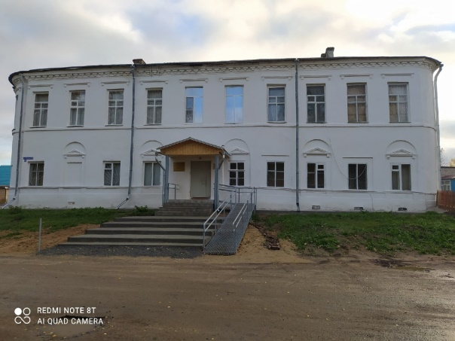 - **Здание Присутственных мест**. Позднее – Казначейство. (Историко-мемориальный музей А.Я. Яшина) Здание построено в 1835 году никольским купцом Лешуковым. Присутственные места занимали большое двухэтажное кирпичное здание со скругленными углами главного фасада, насчитывающего десять окон, разделённых равномерными простенками. Фасадный декор выдержан в стиле развитого провинциального классицизма. Применённые декоративные формы не сложны, но создают репрезентативный облик уличных фасадов. Первый арочный этаж использовался под камеры для следственных заключённых и пожарную часть. В советский период вплоть до 1998 г. в здании находился банк. В данный момент здание занимает МБУК «Историко-мемориальный музей А.Я. Яшина». Важнейшей составляющей музея является ландшафтно-мемориальный заказник Бобришный Угор, включающий родительскую усадьбу писателя, лауреата Государственной премии А.Я. Яшина в д. Блудново (22 км от Никольска), изба построена в 1913 г., отцом писателя; мемориал А. Яшина на Бобришном Угоре (дом писателя, построенный в 1962 г., могила А. Яшина с памятником-надгробием, экскурсионно-экологическую тропу).

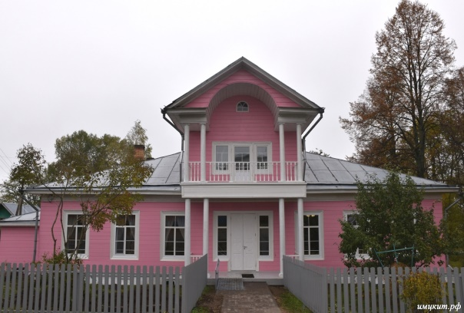 - Дом купца Спирина. (Центр традиционной народной культуры г. Никольска) Деревянный особняк начала 20-го столетия. Памятник построен в традициях Никольской городской застройки (одноэтажный особняк с мезонином). Он обладает искусно проработанной архитектурной композицией, тонкими деталями декоративного убранства, а также хорошими пропорциями фасадов. Принадлежал особняк известному Никольскому исследователю и общественному деятелю Владимиру Васильевичу Спирину (1860-1938 гг.). Описываемый памятник имеет, кроме того, мемориальное значение.

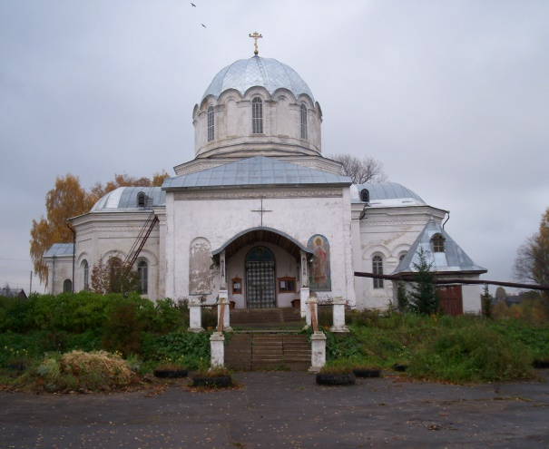- Казанская церковь. Казанский храм в Никольске был задуман во имя Пресвятой Богородицы, в честь её Казанской иконы, явленной возле речки Дуниловки крестьянину Диомиду Крохалевскому. Икона всенародно почиталась в этих краях и прославлялась как чудотворная. Казанская церковь – крестово-купольный храм около тридцати метров высотой с большей колокольней. Построен он в византийском стиле. Величественный купол диаметром в десять метров венчает трёхметровый крест, колокольня имела высокий шпиль с крестом. Декор строгий и выразительный. По своему облику храм напоминал самые древние храмы: Киевскую Софию, с другой стороны, он несёт на себе печать русской архитектуры 19 в. Храм необычен для северной традиции и совершенно уникален для Вологодской губернии. Деревянный иконостас изготовил резных дел мастер Михаил Николаевич Дмитриев.

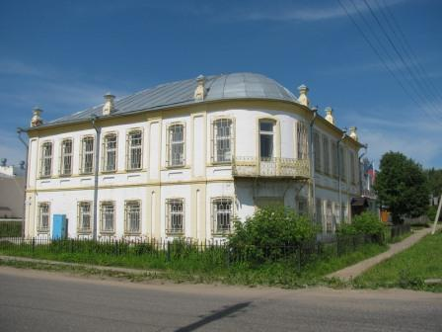- Земская аптека. (Федеральный суд) Когда-то по фасаду здания висели большая вывеска с большими выпуклыми буквами «АПТЕКА» и царский герб. Однако в 1917г. их новые власти ликвидировали. Внизу здания были помещения собственно аптеки, а на верху жил провизор Р.Х. Дроздовский с семьёй, у которого бывал в гостях ссыльный географ и историк Г.Н. Потанин. Данный объект является двухэтажным кирпичным зданием, уличный угол которого скруглен и покрыт полусферической кровлей. Объёмно-пространственная композиция разнообразится балконом во втором этаже, расположенным на скругленном углу основного объёма, а также навесами над парадным выходом. Фасадный декор выдержан в формах, характерных для классицизма. Членения фасадов со стороны улицы ассиметричны и, что интересно, не соответствуют и внутренним планировочным членениям. Особый интерес представляют металлические кованые детали; консоли с завитками, поддерживающие балкон на углу здания, витые консоли навесов над входами, кованая решётка ограждения балкона. Навесы над входами украшены просечными металлическими подзорами.

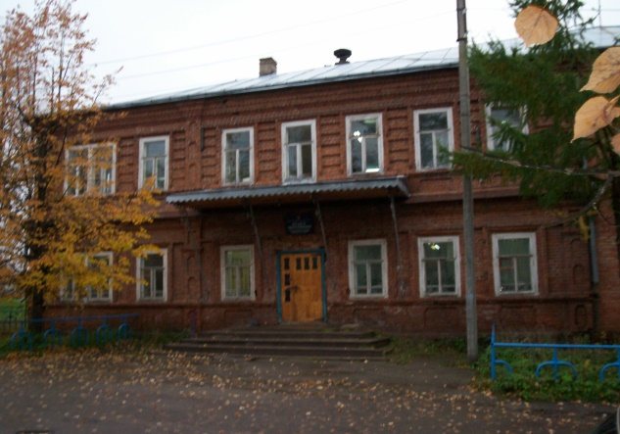- Дом М.А. Перова – земского врача. Купеческий особняк выделяется из купеческой застройки своими размерами и фасадным декором в манере эклектики. Задняя часть дома несколько меньше передней части по ширине, отчего на восточном дворовом фасаде в левой трети протяжённости имеется уступ. Кладка стен из тёмно-красного кирпича придаёт зданию мрачноватый облик.

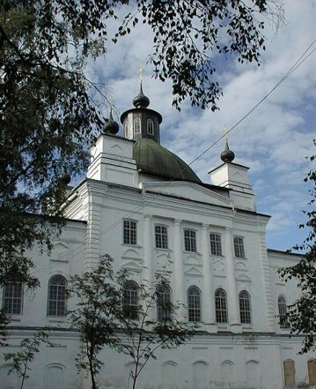- Сретенский собор. Строительство Сретенского собора приходилось на 1788-1833 г.г. Проектировал храм губернский архитектор Пётр Бортников. Возведение церкви на Руси всегда считалось делом благородным. И крестьяне, и горожане всем миром в конце 18 века пытались возобновить богослужения в новом Сретенском соборе после пожара, который 27 октября 1776 года постиг прежде существовавшую деревянную церковь. Сретенский собор состоял из двух этажей: тёплой и холодной церквей. Тёплая церковь была освящена в 1790 году, а холодная – в 1835 году. В Храме имелось три престола: главный – в нижнем этаже – во имя Сретения Господня, второй – в нижнем этаже – во имя святых великомучеников Флора и Лавра и один – в верхнем этаже – во имя святителя Николая. После упразднения Дуниловской пустыни в Сретенском соборе находилась чудотворная икона Казанской Божией Матери.

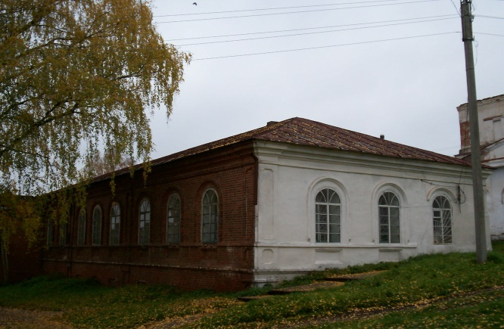

- Школа грамоты и служебные постройки Сретенского собора. Сооружено в нынешнем виде в 1886 году.

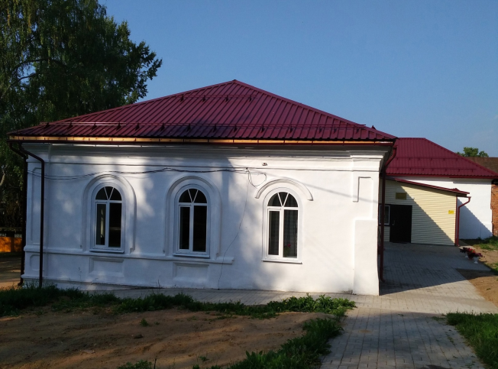

- Церковно-приходская школа. Здание построено в 1893 году.

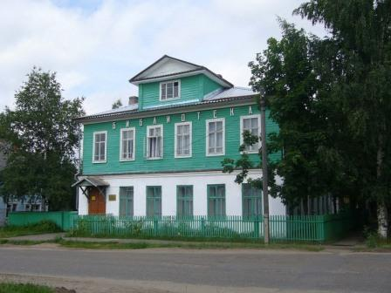 - Дом купца Шумилова. Публичная земская библиотека. (МКУК «Межпоселенческая библиотечная система») Полукаменный особняк с лавками в нижнем этаже построен в 1913 году. Фасадный декор здания крайне скуп. Стены каменного первого этажа венчает карниз, подшивным карнизом украшен и свес кровли.

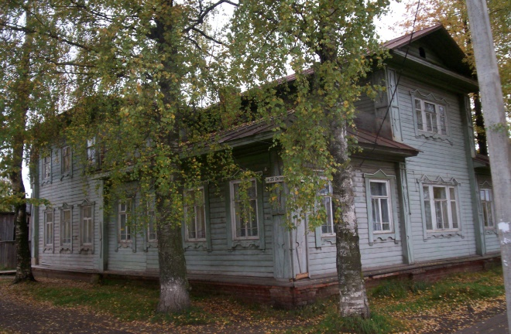- Дом Сацердотова. Памятник деревянной архитектуры конца 19 века. Имеет оригинальную объёмно- пространственную композицию. Наряду с мезонином, который проходит по продольной, меридиональной оси дома, в задней (южной) части здания по бокам мезонина устроены два помещения, образующие второй этаж. Композиция главного фасада сохранила традиционную для особняка с мезонином симметрию, а боковые фасады имеют явно выраженную ассиметричную композицию с одноэтажной северной и двухэтажной южной частями. На заднем (южном) фасаде дома кровля мезонина вынесена вперёд и образует треугольный фронт с полукруглым вырезом в средней части.

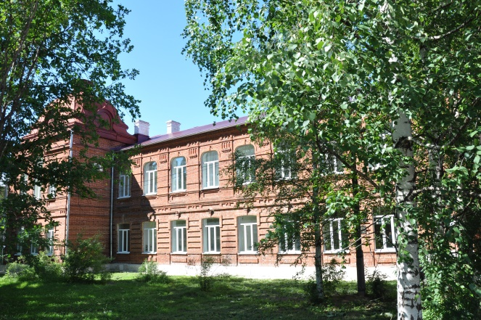

- Городское училище. (Школа №1) Корпус городского училища построен в манере эклектики. Его отличает фасадный декор кирпичной кладки и ассиметричное решение уличного фасада, который завершается высоким куполом-ризалитом по левой стороне.

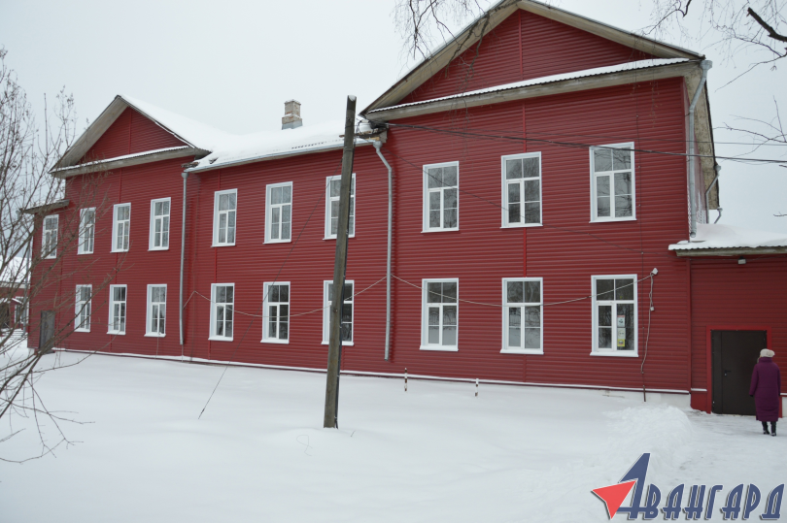- Женская гимназия. (Школа №1) Это двухэтажный деревянный дом с декором, построенный в стиле классицизма. Открылось первое женское учебное заведение в Никольске в 1872 году.

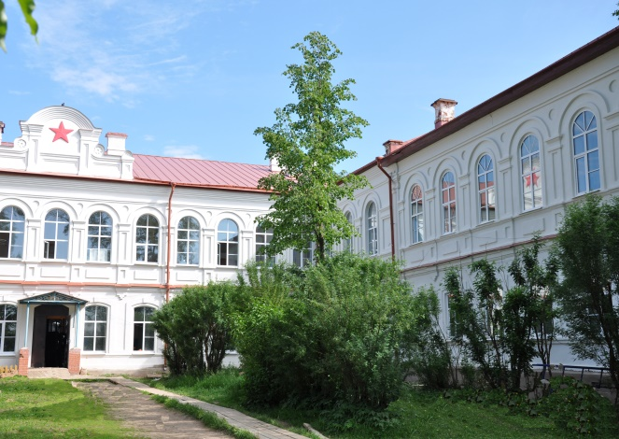- Духовное училище. Позднее - Педучилище. Главный корпус построен в 1882 году. Памятник является большим двухэтажным каменным зданием, состоящим из двух крыльев. Строительство главного корпуса началось в 1880 году с разрешения Вологодской духовной консистории по индивидуальному проекту. Архитектурное решение фасадов выдержано в манере эклектики, причём формы фасадного декора, особенно уличных фасадов, отличаются хорошей прорисовкой. Композицию фасадов объединяет система чётких вертикальных и горизонтальных членений: это широкие пилястры, расположенные на всех углах здания и горизонтальные членения – цоколь, межэтажный и венчающий карнизы. Сохранилась ограда и ворота зданий Духовного училища.

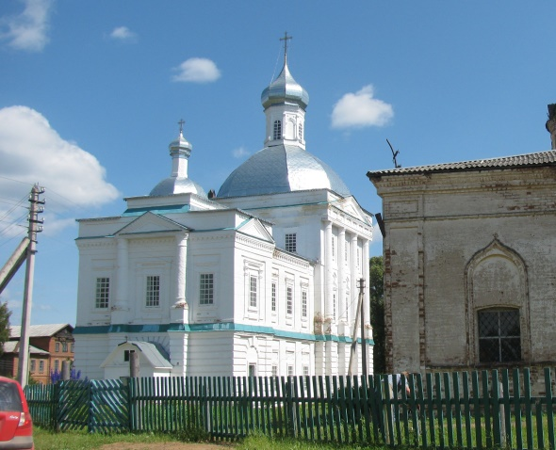- Храмовый комплекс д. Аргуново XIX в. – Аргуновское с\поселение. Храмовый комплекс: церковь Георгия Победоносца и Преображения Господня - 1853 г., действующая; Церковь Михаила Архангела - 1883 г., требуется реставрация, полуразрушена.

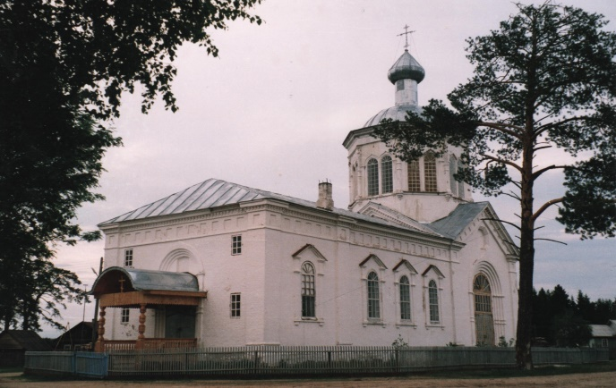

- Дуниловская Богородицкая пустынь (деревянная церковь, построенная в 1712 г.; каменная церковь, построенная в 1865 г.; поклонный крест на месте явления Чудотворной Казанской иконы Божией Матери) – 40 км от г. Никольска, Завражское с\поселение

- Легендарные памятники истории «Анфалова могила» и «Бабья дорога», связанные с освоением края новгородцами – 15 км от федеральной трассы Урень – Шарья – Никольск – Котлас, Завражское с\поселение.

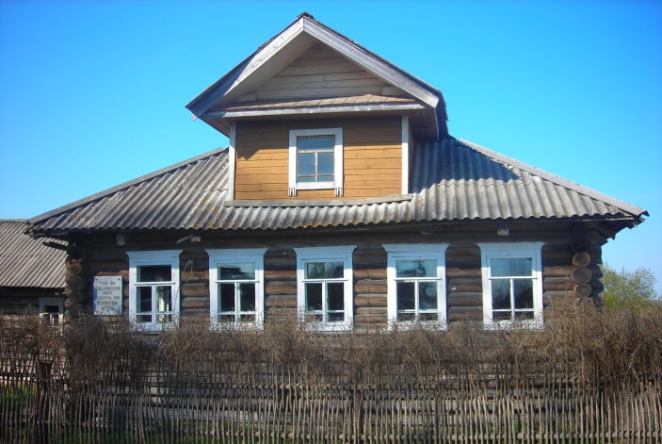

- Родительская усадьба писателя А.Я. Яшина – лауреата государственной премии, д. Блудново

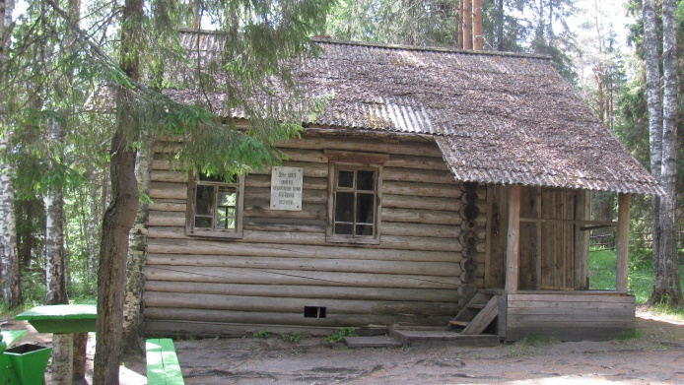

- Дом писателя А.Я. Яшина,

построенный в 1962 году,

Бобришный Угор

**ЗНАЧИМЫЕ КУЛЬТУРНЫЕ МЕРОПРИЯТИЯ**

**Межрегиональная Никольская-Ильинская ярмарка**

Название ярмарка получила в честь купца I гильдии Петра Алексеевича Ильина, который внес большой вклад в развитие купечества города Никольска. В начале 20 века в маленьком городишке было много купцов, владеющих солидными капиталами, не говоря о мелких торговцах. В течение года было 5 торговых ярмарок и еженедельные воскресные базары. На ярмарки съезжались купцы из Москвы и Нижнего Новгорода. Никольск превращался в многолюдный праздничный город.

В 1999 году было решено возродить традицию и провести I-ю летнюю ярмарку, названную в честь купца Ильина – Ильинской. Никольск в последнюю субботу июля или первую субботу августа превращается в многолюдный праздничный городок. Ильинская ярмарка – семейный праздник. Выходят гулять папы и мамы с детьми, с дедушками и бабушками. С утра пройтись по интерактивной выставке «Благодать Северных Увалов», прицениться к изделиям мастеров народных ремёсел да памятные сувениры прикупить; взрослым – к лагунам поспеть, пива деревенского попробовать да повыбирать, какое повкуснее. В конкурсах поучаствовать, концерт посмотреть, а вечером - на дискотеку до красочного фейерверка – обязательно всей семьей!

**«Масленица славная – праздник золотой»**

Весело и задорно проходит праздник «Широкая Масленица». Аромат блинов, пирогов и шашлыков зазывает погреться всех собравшихся на гуляние. Ребятня резвится на горке, катается на буранах и лошадях, отогревается чаем с баранками. Все желающие могут принять участие в народных играх, хороводах, конкурсах.

**Праздник Тихвинской иконы Божией Матери –**

Аргуновское сельское поселение - 9 июля

Считается, что Север России находится под попечительством Тихвинской иконы Божией Матери. Она является наиболее почитаемой в Ленинградской, Архангельской, Вологодской областях. Чудотворная икона 539 лет находилась в Константинополе. В 1383 году образ таинственно исчез и явился в Руси, над Ладожским озером, в пределах Великого Новгорода и на берегу реки Тихвинки. Здесь возник мужской монастырь, а икону стали называть Тихвинской. Со времен Великой Отечественной войны чудотворная икона была в США, а 8 июля 2009 года вернулась в Россию.

По местному преданию, 9 июля 1700 года одному из местных крестьян, трудившемуся на своем огороде, было явление Пресвятой Богородицы, после которого на одной из могучих сосен небольшого бора на высоком угоре близ деревни Чернцово нашли явленную икону Рождества Пресвятой Богородицы. Внизу же, под угором, на огромном камне, лежащем в русле протекающей небольшой речки, отпечатался Богородицын след.

На месте явления трудами христиан была построена деревянная церковь, в 19 веке – каменная. Рассказ о явлении Богородицы жители передавали из поколения в поколение. Тысячи верующих с Вологодской, Костромской и Архангельской областей стекались в деревню Чернцово Никольского района. И ныне ежегодно 9 июля в день Тихвинской иконы Божией Матери верующими совершается 4-х километровый крестный ход из деревни Аргуново до святого местечка Борок, чтобы прикоснуться к святыням, набрать воды и умыться в целебном источнике.

**Праздник Дуниловской Чудотворной иконы Божией Матери** –

Завражское сельское поселение - 12 июля

Чудесное явление Дуниловской иконы произошло 12 июля (по новому стилю) 1677 года. В праздник святых апостолов Петра и Павла, государственный крестьянин Диомид сидел на берегу Юга и ловил рыбу. Внезапно его внимание привлек некий предмет, находящийся неподалеку. Он увидел икону, стоящую вертикально на сухих сучьях, никем не поддерживаемую. От иконы исходил необыкновенный свет. Пораженный удивительным явлением, Диомид стал молиться, затем высек в большом дереве углубление и поставил туда икону, а сам поспешил в ближайшее селение, чтобы поведать о случившемся. Место явления иконы, где стояла часовня, весною затоплялось. Поэтому дуниловские крестьяне с благословения священноначалия решили построить на новом месте, но уже не часовню, а церковь. По молебствии Пресвятой Богородице была пущена стрела из лука; стрела упала на другой берег Юга, прямо против места явления, где вскоре – в 1712 году – была построена деревянная церковь в честь Казанской иконы Божией Матери. Итак, место постройки храма как бы указала Сама Пречистая. Здесь на горке и поныне стоят две церкви: деревянная 1712 года и каменная, построенная позже, в 1865 году. Все больше паломников района и из других областей России приходят в Дунилово на поклонение. Возрождается благочестивый обычай совершать крестный ход из Никольска в Дунилово. В Дуниловском храме вновь приносится бескровная Жертва, совершаются церковные Таинства.

В этот престольный праздник вас ждет: служба в храме Казанской иконы Божией Матери (д. Дунилово Завражского сельского поселения); окропление святой водой у Поклонного креста; праздничная трапеза.

**Праздник Во имя Введения во храм Пресвятой Богородицы** –

Байдаровское сельское поселение - 24 июня

Село Лоха - одно из старейших поселений русских людей на территории района. Жизнь людей никольских деревень была тесно связана с храмом. Крестины, венчания, отпевания. На территории Байдаровского поселения, на красивом берегу реки Юг возвышается каменная двухэтажная Халезская церковь, освещенная в 1682 году во имя Введения во храм Пресвятой Богородицы. Рядом каменная колокольня. На стенах и под куполом сохранились фрески. Но, главное, через года, десятилетия, люди сохранили веру, тайно собираясь в домах, позже на развалинах храма. В настоящее время церковь восстановлена. В Никольском уезде существовала традиция празднования христианских праздников, в каждой деревне свой: в д. Кривяцкое – «Заговенье», в д. Лоха – «Введение во храм Пресвятой Богородицы». Жили благочестиво и братолюбиво: святым делом считалось помогать друг другу. И пиво варили вскладчину в больших количествах. На братчинный пир приходила вся округа.

**Туристские маршруты по Никольскому муниципальному району**

Представляем самые распространенные маршруты

По Вашему желанию возможны различные комбинации

**Туристские маршруты**

МБУК «Историко-мемориальный музей А.Я. Яшина г. Никольска»

адрес: г. Никольск, ул. Банковская, д. 14

тел.: 8 (81754) 2-22-52

E-mail: [nikolsk_museum@mail.ru](mailto:nikolsk_museum@mail.ru)

**«Мои святые места» - литературно-мемориальный маршрут Никольск - Блудново – Бобришный Угор**, по местам, связанным с жизнью и творчеством писателя А. Яшина.

**«По старым улочкам Никольска»** - историко-познавательный маршрут, проходит по исторической части города Никольска, знакомит с его архитектурой, купеческими особняками и общественными зданиями города 19-начала 20 вв.  Большая часть экскурсии сосредоточена по улице Миллионной (современная Советская), где проходили никольские ярмарки и находились все известные купеческие лавки, магазины, чайные, булочные, посещение купеческих особняков и общественных зданий: дом Спирина, Духовное училище, здание Присутственных мест, действующей Казанской церкви.

**«По святым местам Никольского края»** - паломнический маршрут в 2-х вариантах. Первый вариант: посещение бывшей Богородицкой пустыни в д. Дунилово, места явления Чудотворной Казанской иконы Божией Матери, где сохранились деревянная церковь конца XVI в., действующая каменная церковь XIX в., Поклонный крест на месте явления иконы, крест на месте захоронения Диомида Крохалевского. Остановка на легендарных местах «Бабьей дороге» и «Анфаловой могиле».

Второй вариант: Посещение часовни и святого источника в д. Чернцово, на месте разрушенной церкви в честь Тихвинской иконы Божией Матери.

**«Там, на неведомых дорожках»** - экологический маршрут. Посещение природной экспозиции в основном здании музея «Нетрадиционный взгляд на окружающий мир», экскурсия по экологической тропе на территории заказника «Бобришный Угор», отдых на берегу р. Юг.

**«Дорогами славян»** - исторический маршрут, знакомство с историей возникновения первых поселений (Березовец-16 век, Халезец – древнее городище).

«Музей – визитная карточка города» - культурно - познавательный маршрут. Знакомство с экспозициями и выставками музея.

**«Я был и остаюсь деревенским…»** - культурно-познавательный, экологический маршрут, включающий посещение Историко-мемориального музея А.Я.Яшина, литературного яшинского центра «Земляки», мемориального комплекса писателя А.Яшина на Бобришном Угоре.

**Экскурсионные программы**

МБУК « Центр традиционной народной культуры»

адрес: г. Никольск, ул. Банковская, д. 11

тел.: 8 (81754) 2-13-82

E-mail: [ctnk.nikolsk@mail.ru](mailto:ctnk.nikolsk@mail.ru)

Центр традиционной народной культуры приглашает соприкоснуться с миром народной культуры Никольской земли

**Экскурсия «Дом, где живут ремёсла»** - культурно – познавательный маршрут.

Предусматривает осмотр помещений здания ЦТНК с выставочным залом и мастерскими, даёт возможность приобщения к местным ремёслам: ткачеству, берестоплетению, работе с деревом.

К услугам туристов трапеза «Угощение по-никольски». Вы можете продегустировать блюда традиционной местной кухни. Трапеза проходит в бывшей кухне Спиринского дома с традиционной кухонной утварью и посудой.

Экскурсии по экологической тропе Спиринского сада «Сад, раскрой свои секреты» и старинному дворянскому особняку «Кого ты помнишь, старый дом?»

Расскажут о жизни и деятельности семьи садоводов Спириных, о культуре никольской интеллигенции конца XIX начала XX веков. Вы сможете соприкоснуться с удивительной природой Спиринского сада, отведать ягоды ирги, гибридной черёмухи, земляники садовой, сфотографироваться на фоне красивого ландшафта.

На память о Никольской земле, о её природе и мастерах вы сможете приобрести сувениры и книги местных авторов в Сувенирной лавке Центра традиционной народной культуры.

**«Центр туризма и ремёсел»**

филиал МБУК «Информационно-методический центр культуры и туризма Никольского муниципального района»

адрес: Никольский район, д. Кривяцкое, д. 4 «а»

тел.: 8 (81754) 4-91-10

E-mail: [misha.01101964@yandex.ru](mailto:misha.01101964@yandex.ru)

**«Православные святыни Байдаровской волости»**

Экскурсионный маршрут включает в себя рассказ о селе Лоха, об истории церквей Байдаровского волости, об устройстве храма и правилах поведения в нем. «Не боги горшки обжигали, а те же фоминчане…»

Интерактивная экскурсия для детей и взрослых с мастер-классом по изготовлению глиняной посуды «От комка глины до печи», с дегустацией блюд Никольской народной кухни.

**МБУК «Информационно-методический центр культуры и туризма**

Никольского муниципального района»

Адрес: Вологодская область, г. Никольск, ул. Советская, д. 91

Тел.: 8(81754) 2-15-80

E-mail: [imckt@mail.ru](mailto:imckt@mail.ru)

Сайт: [www.имцкит.рф](http://www.имцкит.рф)

www. <http://культура-никольск.рф>

- Организация встречи гостей.

- Предоставление информации о турмаршрутах, реализуемых на территории района.

- Предоставление информации об объектах размещения и питания.

- Рекламная, сувенирная продукция.

**«Теплый Никольска свет…»** - однодневный культурно-познавательный маршрут включает знакомство с историей, культурой, архитектурой города Никольска, а также с жизнью и творчеством Александра Яшина.

**«Мир Никольских ремесел»** - культурно – познавательный маршрут

Однодневная программа знакомит с народными промыслами и ремёслами Никольской земли; включает мастер-классы по берестоплетению, витью верёвок, обработке шерсти и игре на гармошке. Фото в народном костюме позволит сохранить память об этой удивительной встрече.

**«Благословен Никольский край»** - 8 июля – 12 июля (5 дней/4 ночи) Паломнический маршрут: вы сможете прикоснуться к никольским святыням на празднике Тихвинской иконы Божией Матери (9 июля) в деревне Аргуново, на празднике Дуниловской иконы Божией Матери (12 июля) в деревне Дунилово, а также посетить святые места Нижней и Верхней Кемы, узнать о жизни и деятельности почитаемого верующими викарного епископа Никольского владыки Иерофея.

**«Рождество на Северных Увалах»** - 6, 7, 8 января (3 дня/2 ночи) - событийный, культурно-познавательный маршрут. Приглашаем Вас на Рождественские гуляния на Никольской земле.

**«Жемчужная зима Северных Увалов»** (3 дня/2 ночи) - культурно-познавательный, активный маршрут. Приглашаем вас провести новогодние каникулы на Северных Увалах! Вас ждут зимние красоты настоящей северной деревни: скрип полозьев по снегу и горячие мясные «шти» из русской печки, звон коклюшек кружевниц и колокольчиков тальянки, самобытные песни и пляски Никольского края!

**«Военные судьбы: вчера и сегодня»** - военно-патриотический маршрут, включает:

- посещение историко-мемориального музея А.Я. Яшина, где расскажут о никольчанах – героях;

- возложение цветов к памятникам этих героев в Городском парке;

- посещение клуба «Поиск» в д. Вахнево, возможность отведать солдатской пищи.

**ГОСТИНИЦЫ И БАЗЫ ОТДЫХА**

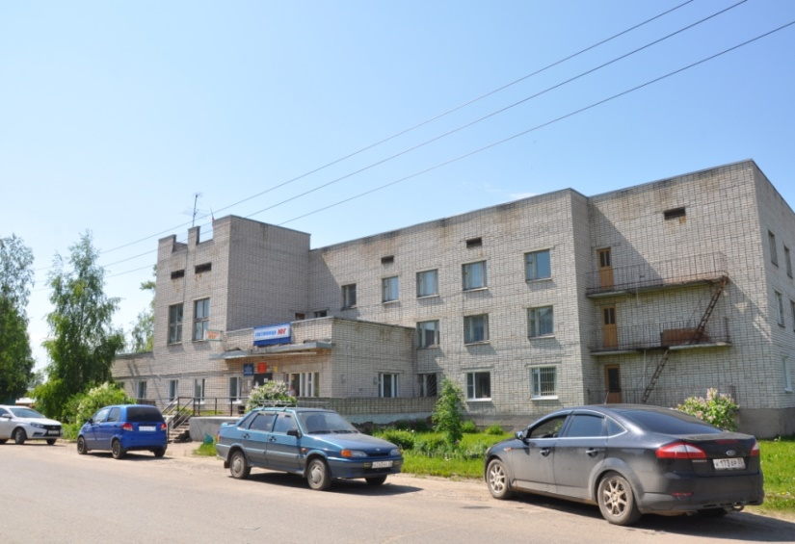**Гостиница «Юг»**

Вологодская область,

Никольский район,

г. Никольск,

ул. К. Маркса, 35

тел.: 8 (817 54) 2-25-61

гостиница: 39 мест

teploseti.nik@yandex.ru

Автостоянка

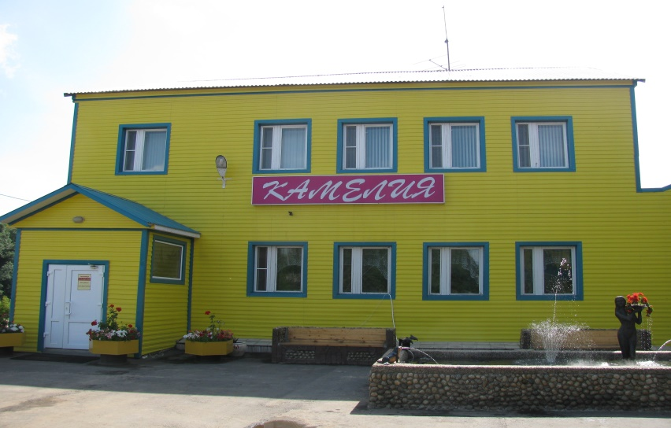**Гостиница "Камелия"**

Вологодская область,  
 Никольский район,  
 г. Никольск,

ул. Заводская, 18 Б

тел.: 8(817 54) 2-16-50  
 факс: 8(817 54) 2-16-50

гостиница: 34 места

ресторан: 60 мест

**www/камелия35.рф**

е-mail: [kameliqnik@mail.ru](mailto:mail@synapse-studio.ru)

Ресторан, автостоянка, услуги такси, бесплатный Wi-Fi, СТО, автомойка.

**Вологодская область,  
Никольский район,  
г. Никольск, ул. Заводская,18 Б**

**Телефон: 8(817)54 2-16-50  
Факс: 8(817)54 2-16-50**

**Гостиница: 35 мест**

**Кафе: 60 мест**

**Гостиница «Рубин»**

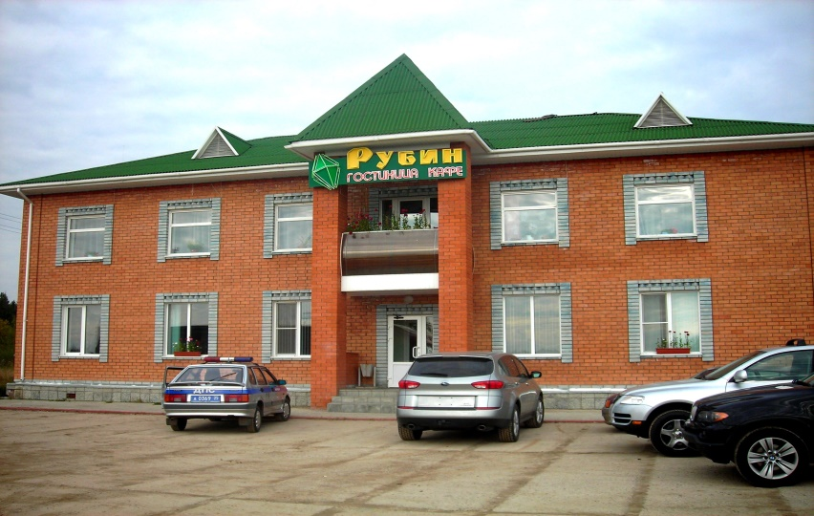Вологодская область,

Никольский район,

д. Козловка, на трассе

Никольск-Шарья,

18 км от г. Никольск

тел. 8(817 54) 4-41-04

8921-121-48-16

гостиница: 15 мест

кафе: общий зал 25 мест

банкетный зал 10 мест

Бильярд, автостоянка

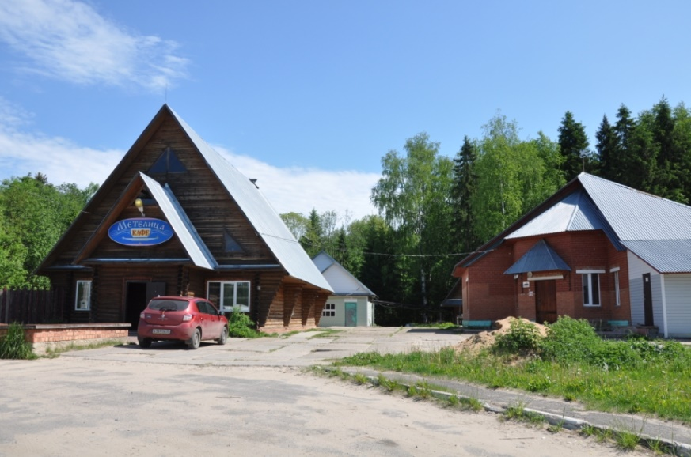**Кемпинг «Метелица»**

Вологодская область,

Никольский район,

д. Фомино, на трассе Никольск-В-Устюг 4 км от г. Никольск

тел. 8 921 065 12 65

гостиница: 8 мест; кафе: общий зал 20 мест

банкетный зал 12 мест; комната отдыха, бассейн, сауна, автостоянка.

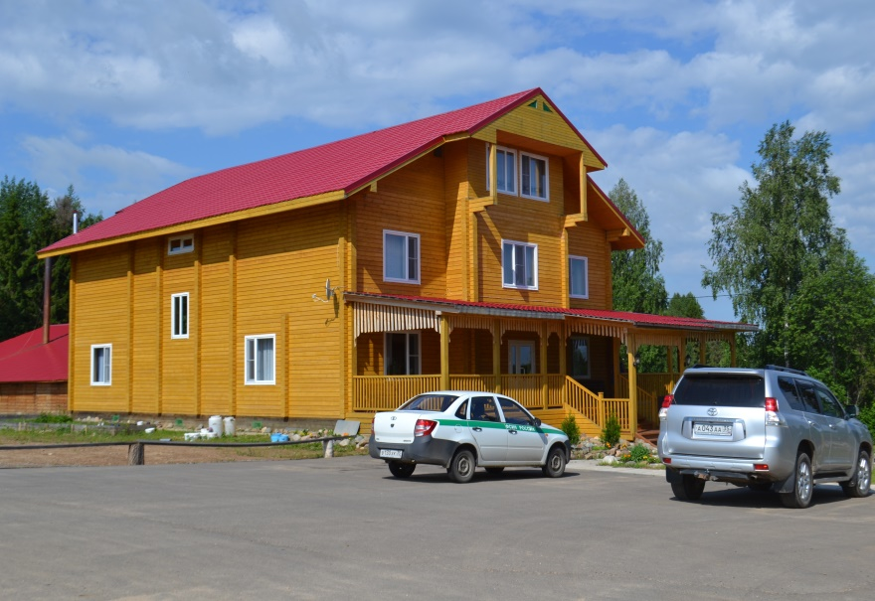**База отдыха «Мария»**

Вологодская область,

Никольский район,

д. Верхний Рыстюг

6 км от г. Никольск

тел.: 8 (817 54) 2-16-57

факс: 8 (817 54) 2-16-72

8921-536-10-70

[imenipavlovo@mail.ru](mailto:imenipavlovo@mail.ru)

www/b-o-maria.umi.ru

4 гостевых дома на 76 мест

общая кухня

Баня, бильярд, организация походов, экскурсий, рыбалки, охоты, пункт проката спортивного инвентаря, рыболовных снастей, лодок, катамаранов и т.д.

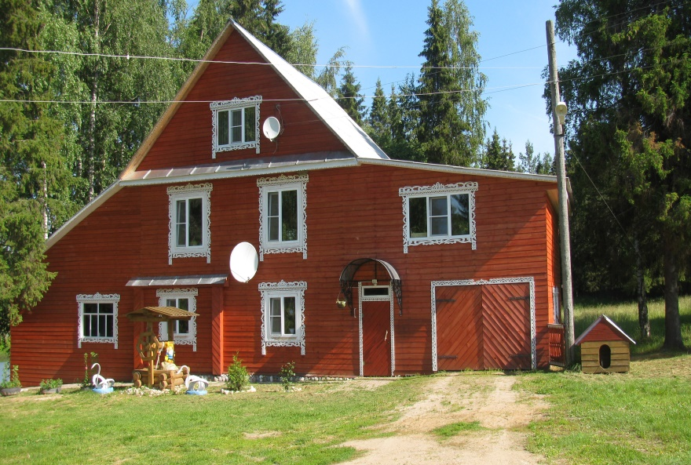**База отдыха «Качуг»**

Вологодская область,

Никольский район,

д. Качуг,

65 км от г. Никольска

тел.: 8 921 531 29 80

гостевой дом на 6 мест

Часовня, баня, пасека, пруд, конные прогулки, зимой поездки на буранах, вездеходах, рыбалка, охота, грибы, ягоды.

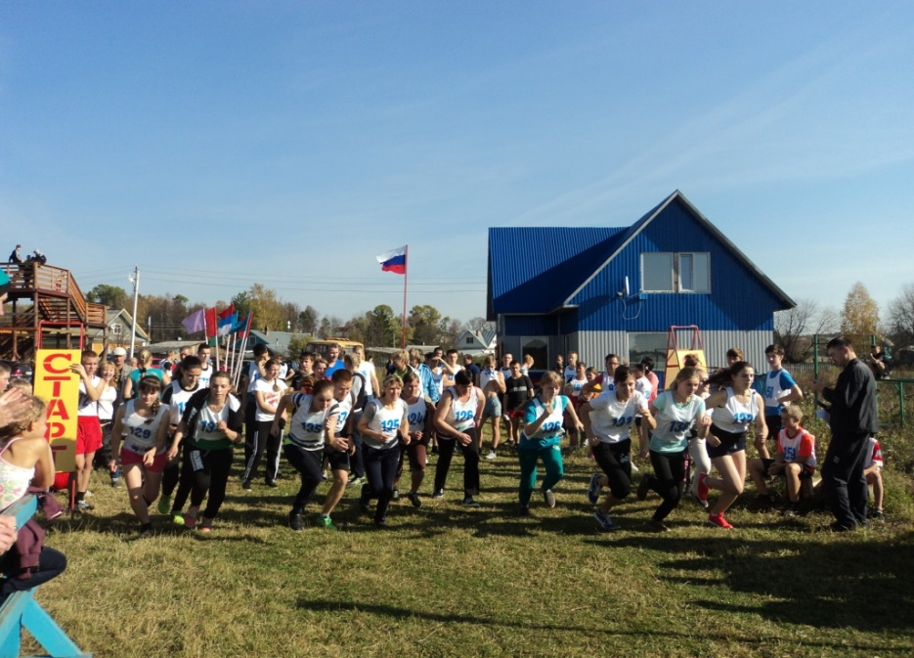Лыжный клуб «Перовское»

Предлагает устроить активный зимний загородный отдых для всей семьи и приглашает на снежную горку. Вас ждет масса положительных эмоций при катании с нее, а в пункте проката вы сможете взять любое нужное вам количество ватрушек. Здесь прекрасные условия для катания на лыжах на протяжении всей зимы (лыжи тоже предоставляются в прокат). Отдохнуть можно в домике, погреться чаем, посмотреть телевизор.  
Контактная информация –

т *.* 8-921-714-35-80,

т. 8-921-531-59-76

**СВЕДЕНИЯ О ФАКТОРАХ, ОКАЗЫВАЮЩИХ ВЛИЯНИЕ НА**

**СТАБИЛЬНОСТЬ ОБЩЕСТВЕННО-ПОЛИТИЧЕСКОЙ ОБСТАНОВКИ**

**НА ТЕРРИТОРИИ РАЙОНА**

**ДЕЯТЕЛЬНОСТЬ ОБЩЕСТВЕННЫХ И РЕЛИГИОЗНЫХ ОБЪЕДИНЕНИЙ.**

|  |  |
| --- | --- |
| Наименование |  |
| Никольское отделение ОО ветеранов войны, труда | Подразделения данных общественных объединений имеются во всех поселениях, активная позитивная деятельность, принимают активное участие в районных мероприятиях. |
| ОО Никольская районная организация ВОИ |
| Женсовет |
| Никольская районная ОО молодежи "Движение" |
| «Единая Россия» | Роль в общественно-политической жизни района значительна. |
| «Справедливая Россия» | Роль в общественно-политической жизни района минимальна. |
| КПРФ |
| ЛДПР |
| РО храма в честь Казанской иконы Божией Матери | Влияние значительное |
| РО приход храма святого Георгия Победоносца | Влияние ограниченное |
| РО христианская церковь "Свет Миру" | Влияние ограниченное. |

**КРИМИНОГЕННАЯ ОБСТАНОВКА НА ТЕРРИТОРИИ**

**МУНИЦИПАЛЬНОГО РАЙОНА И ПРОГНОЗ ЕЕ РАЗВИТИЯ**

Общественно-политическая ситуация на территории района сохранялась спокойной и оставалась под контролем правоохранительных органов. На 1,7% со 179 до 176 снизилось общее количество зарегистрированных преступлений. Количество расследованных преступлений уменьшилось со 183 до 169 на 7,7%. Наиболее распространенными видами преступлений в районе остаются: преступления против собственности; преступления экономической направленности. При организации профилактической работы с криминогенными категориями граждан, в том числе с целью стабилизации оперативной обстановки проведено 30 комплексных отработок административных участков, 74 рейдовых мероприятия.

ОРГАНИЗАЦИЯ ОХРАНЫ ОБЩЕСТВЕННОГО ПОРЯДКА. Участковых пунктов полиции охраны общественного порядка – 13. Народных дружин – 3, в них членов – 13. Внештатных сотрудников полиции – 13 человек.

АНАЛИЗ МИГРАЦИОННОЙ СИТУАЦИИ. В районе миграционная подвижность высокая, имеет тенденцию к росту. Отток населения за пределы района в 2022 году составил 710 человек, 82,8% к уровню 2021 года. Количество прибывших в 2022 году – 724 человек, 95,9% к уровню 2021 года. По району миграционный прирост составила +14 человека (АППГ – убыль -102 человека), по городу Никольску миграционный прирост +25 человек, в сельской местности миграционная убыль -11 человек.

**ИНФОРМАЦИЯ О ДЕЯТЕЛЬНОСТИ КОЛЛЕГИАЛЬНЫХ**

**И СОВЕЩАТЕЛЬНЫХ ОРГАНОВ ПРАВООХРАНИТЕЛЬНОЙ**

**НАПРАВЛЕННОСТИ ПРИ ОРГАНАХ МЕСТНОГО САМОУПРАВЛЕНИЯ,**

**А ТАКЖЕ ЗАСЕДЕНИЯХ ПРЕДСТАВИТЕЛЬНЫХ ОРГАНОВ**

**МУНИЦИПАЛЬНЫХ ОБРАЗОВАНИЙ И СОВЕЩАНИЙ МЕСТНОЙ**

**АДМИНИСТРАЦИИ МУНИЦИПАЛЬНОГО ОБРАЗОВАНИЯ**

**РИ ПОДВЕДЕНИИ ИТОГОВ ВЫПОЛНЕНИЯ ПЛАНОВ РАБОТ**

1)Общественный совет при ОМВД России по Никольскому району. Члены общественного совета в целях общественного контроля участвовали в совместных рейдах и проверках по соблюдению административного законодательства, осуществили проверку мест содержания заключенных и т.д.

2) Постоянно действующая рабочая группа по контролю за реализацией национального плана противодействия коррупции при прокуратуре Никольского муниципального района.

**ИНФОРМАЦИЯ ПО РЕАЛИЗАЦИИ**

**МУНИЦИПАЛЬНЫХ ПРОГРАММ В 2022 году**

| **№п/п** | **Наименование муниципальной программы** | **Основные направления реализации муниципальных программ** |
| --- | --- | --- |
|
|  |
| 1 | Развитие образования Никольского муниципального района на 2020-2025 годы | Развитие сети и инфраструктуры учреждений дошкольного, общего и дополнительного образования детей для обеспечения доступности образовательных услуг и качественных условий обучения, независимо от территории проживания и возможностей здоровья |
| 2 | Развитие физической культуры и спорта в Никольском муниципальном районе на 2020-2025 годы | Обеспечение развития физической культуры и спорта на территории Никольского района |
| 3 | «Повышение эффективности деятельности органов местного самоуправления Никольского муниципального района на 2022-2027 годы» | Развитие и повышение качества кадрового состава муниципальной службы.  Обеспечение социально-экономического развития в сфере муниципального управления.  Минимизация причин и условий, способствующих проявлению коррупции.  Организационное обеспечение деятельности по профилактике коррупционных правонарушений в органах местного самоуправления Никольского района.  Обеспечение функционирования, сопровождения и развития информационных систем.  Организация предоставления муниципальных услуг*.* |
| 4 | Обеспечение законности, правопорядка и общественной безопасности в Никольском муниципальном районе на 2020-2025 годы | -повышение результативности профилактики правонарушений, в том числе среди несовершеннолетних;  -повышение безопасности дорожного движения;  -создание системы эффективных мер и условий, обеспечивающих сокращение уровня потребления психоактивных веществ населением района |
| 5 | Развитие сферы культуры и архивного дела Никольского муниципального района на 2020-2025 годы | **-**  Сохранение и популяризация нематериального культурного наследия, информационно-методическое обеспечение деятельности муниципальных учреждений культуры, населения района и пользователей сети «Интернет»;  -Развитие культурно – досугового обеспечения населения Никольского муниципального района;  -Развитие библиотечного дела в Никольском муниципальном районе;  Развитие дополнительного художественного образования детей;  -Организация музейной деятельности на территории Никольского муниципального района;  - Развитие архивного дела в Никольском муниципальном районе;  - Обеспечение условий реализации муниципальной программы. |
| 6 | Экономическое развитие Никольского муниципального района на 2020—2025 годы | Создание условий для обеспечения устойчивого экономического развития Никольского муниципального района. |
| 7 | Комплексное развитие сельских территорий Никольского муниципального района Вологодской области на 2020-2025 годы | * улучшение жилищных условий граждан, проживающих в сельской местности; * повышение уровня комплексного обустройства населенных пунктов, расположенных в сельской местности, объектами социальной, инженерной и транспортной инфрастуктур.   -благоустройство сельских территорий;  -обеспечение сельскохозяйственных товаропроизводителей квалифицированными специалистами |
| 8 | Развитие сети автомобильных дорог общего пользования местного значения на территории Никольского муниципального района на период 2020-2025 годы | Обеспечение сохранности существующей сети автомобильных дорог общего пользования в соответствии с потребностями населения и экономики района |
| 9 | Кадровая политика  в сфере здравоохранения Никольского муниципального района на 2020-2025 годы | -Обеспечение медицинскими кадрами учреждений здравоохранения Никольского муниципального района;  - обеспечение жильем медицинских работников с высшим и средним медицинским образованием. |
| 10 | Энергосбережение и развитие жилищно-коммунального хозяйства Никольского муниципального района на 2020-2025 годы | Повышение энергетической эффективности при производстве, передаче и потреблении энергетических ресурсов; создание условий для перевода экономики и бюджетной сферы на энергосберегающий путь развития; при объединении усилий всех уровней власти, юридических лиц, индивидуальных предпринимателей и населения добиться максимально возможного снижения антропогенного воздействия на окружающую среду, обеспечив тем самым улучшение качества жизни и здоровья населения Никольского района |
| 11 | Социальная поддержка граждан Никольского муниципального района на 2020-2025 годы | повышение уровня жизни граждан – получателей мер социальной поддержки;  качественное и эффективное оказание социальных услуг отдельным категориям граждан с учетом критериев нуждаемости;  развитие системы отдыха и оздоровления детей;  повышение уровня социальной защищенности недееспособных граждан, обеспечение защиты их прав и законных интересов;  создание условий для эффективной социальной реабилитации и интеграции в общество детей и семей с детьми, в том числе находящихся в социально опасном положении; |
| 12 | Управление муниципальными финансами Никольского муниципального района на 2020-2025 годы | - Обеспечение сбалансированности районного бюджета и повышение эффективности бюджетных расходов;  - Поддержка устойчивого исполнения местных бюджетов и повышение качества расходования бюджетных средств;  -Управление муниципальным долгом района;  - Обеспечение реализации муниципальной программы |
| 13 | Реализация молодежной политики на территории Никольского муниципального района на 2020-2025 гг. | Реализация государственной молодежной политики на территории Никольского муниципального района |
| 14 | Формирование современной городской среды на территории Никольского муниципального района на 2018-2022 годы | Благоустройство дворовых территорий , территорий общего пользования МО г. Никольск. Вовлеченность заинтересованных граждан, организаций в реализацию мероприятий по благоустройству территорий МО г. Никольск. |
| 15 | Поддержка социально ориентированных некоммерческих организаций в Никольском муниципальном районе на 2020-2025 годы | Создание условий для деятельности социально ориентированных некоммерческих организаций посредством оказания финансовой и консультационной поддержки.  Выявление и поддержка социально значимых инициатив общественных объединений Никольского муниципального района; усиление роли общественных объединений в реализации общественных интересов населения района через взаимодействие с администрацией Никольского муниципального района. |
| 16 | Развитие информационного общества в Никольском муниципальном районе на 2020-2025 годы | Совершенствование информационного пространства Никольского муниципального района для дальнейшего развития экономической, социально-политической и культурной сфер жизни общества за счет широкого применения информационно-телекоммуникационных технологий |

Итоги реализации программ подводятся ежегодно. Ход реализации программ рассматривается на общих планерках у Главы района.

**ИНФОРМАЦИЯ О ФУНКЦИОНИРОВАНИИ**

**СОЦИАЛЬНЫХ ОБЪЕКТОВ**

За отчетный год объем расходов консолидированного бюджета составил 1136,7 млн. руб., что на 121,4 млн. руб. больше уровня прошлого года. Консолидированный бюджет по доходам исполнен в сумме 1183,8 млн. руб., что выше уровня 2021 года на 13,3%.

В 2022 году бюджет сохранил социальную направленность. За 2022 год на финансирование социальной сферы направлено 75 % от общего объема расходов бюджета района или 852,7 млн. руб. Продолжилось формирование бюджета в рамках программно-целевого метода - 95,8% от общего объема бюджета.

**НАПРАВЛЕНИЯ И ПЕРСПЕКТИВЫ РАЗВИТИЯ**

**МУНИЦИПАЛЬНОГО ОБРАЗОВАНИЯ**.

Деятельность органов местного самоуправления района направлена на выполнение, возложенных полномочий по обеспечению условий для социально-экономического развития Никольского муниципального района на основе выпуска конкурентоспособной продукции, эффективного использования природного, производственного, трудового потенциала с целью сохранения социальной стабильности, повышения уровня и качества жизни населения района при взаимодействии органов власти и бизнеса.

**Основные задачи:**

* создание условий для роста благосостояния населения;
* сохранение, воспроизводство и эффективное использование природных ресурсов;
* привлечения инвестиций в район;
* создание условий для развития малого и среднего предпринимательства и т.д.

**Перспективные направления развития:**

* дальнейшее развитие бюджетообразующих отраслей экономики района - лесопромышленного и агропромышленного комплекса;
* техническое перевооружение предприятий, внедрение современных технологий;
* поддержка и содействие развитие малого и среднего бизнеса, а также самозанятости населения, обеспечение доступа к мерам поддержки всех уровней;
* формирование инвестиционных площадок, продолжение деятельности по привлечению инвестиций;
* развитие инфраструктуры района;
* повышение качества и доступности жилищно-коммунальных услуг;
* развитие туристко-рекреационной сферы и.д.

**Ожидаемые результаты социально-экономического развития**

**Никольского муниципального района в 2023-2024 годах.**

|  |  |  |  |
| --- | --- | --- | --- |
| Показатели | Единица измерения | 2023 г. | 2024 г. |
| Рост среднемесячной заработной платы | % к уровню прошлого года | 6,4 | 6,6 |
| Уровень безработицы | % | 1,4 | 1,3 |
| Создание новых рабочих мест | единиц | 5 | 5 |
| Увеличение количества субъектов малого предпринимательства | единиц | 3 | 3 |
| Увеличение объемов производства промышленной продукции | % к уровню прошлого года | 4,1 | 4,6 |
| Рост объемов инвестиций на душу населения | % к уровню прошлого года | 3,2 | 3,1 |
| Ввод объемов жилищного  строительства | тыс. кв. метров | 5 | 5,1 |
| Увеличение собственных доходов местного бюджета | % к уровню прошлого года | -13 | 6,0 |

**ХАРАКТЕРИСТИКА ЖИЛИЩНОГО ФОНДА**

Жилищный фонд района по состоянию на 01.01.2023 года составлял 667,6 тыс. кв. метров общей жилой площади, из которого 22,8 тыс. кв. метров находились в муниципальной собственности, 3,8 тыс. кв. метров - государственной, 641,0 тыс. кв. метров – частной. Количество многоквартирных домов в районе – 2117, без домов блокированной застройки – 131. В сельской местности находится 66,0% жилья. Жилищный фонд района имеет низкую степень благоустройства: водопроводом 18,9%, водоотведением (канализацией) – 10,4%, центральным отоплением – 9,4%, газом – 49%, напольными электрическими плитами – 2,0%. Жилищный фонд и коммунальная инфраструктура имеют высокий процент износа. Площадь ветхого жилья по Никольскому району составляет 3,6% от жилищного фонда. Техническое состояние коммунальной инфраструктуры характеризуется высоким уровнем износа (более 45% сетевой инфраструктуры нуждаются в замене) низким коэффициен­том полезного действия мощностей и большими потерями энергоносителей. Площадь жилищ, приходящаяся в среднем на одного жителя, в 2022 году составляла 35,4 кв. метра, при средней по области – 33,1 кв. метр.

Ремонтов многоквартирных домов в 2022 г. не производилось.

По состоянию на 1 января 2023 года численность граждан, нуждающихся в улучшении жилищных условий, составила 6 молодых семей в количестве 23 человека.

На территории Никольского муниципального района подлежат обеспечению жилыми помещениями специализированного жилищного фонда в соответствии со списком, предоставленным Департаментом строительства Вологодской области 94 человека из категории дети-сироты и дети, оставшихся без попечения родителей. Наступило право у 63 детей-сирот и детей, оставшихся без попечения родителей, из них у 8 - имеется решение суда о предоставлении жилого помещения специализированного жилищного фонда по договору найма.

В 2023г. планируется строительство многоквартирного жилого дома в г.Никольске для детей-сирот. В 2022 г. выдано 30 разрешений на строительство индивидуальных жилых домов и 19 разрешений на реконструкцию.

**СОСТОЯНИЕ ДОРОЖНО-ТРАНСПОРТНОЙ ИНФРАСТРУКТУРЫ**

Общая протяженность автомобильных дорог общего пользования в районе составляет 1090,2 км, в том числе дороги: регионального (межмуниципального) значения - 557,0 км; местного значения - 533,2 км. Основную долю автомобильных дорог общего пользования местного значения составляют дороги с низкой пропускной способностью и грузоподъемностью. В 2022 году 34,1% автомобильных дорог общего пользования местного значения отвечали нормативным требованиям, увеличение к уровню прошлого года на 1,3 %.

В 2022 году проведены работы по ремонту муниципальных дорог и улично-дорожной сети. Восстановлено асфальтобетонное покрытие 0,532 км дорог улично-дорожной сети города Никольска, в том числе площадь Молодежная (0,194 км), ул. Красная между ул. Павлова – Володарского (0,228 км) и ул. Заречная (0,11 км).

Отремонтировано 6,534 км дорог в сельских поселениях: оканавливание и подсыпка автомобильной дороги «Чернцово-Красная звезда» (1,2 км), ремонт автомобильной дороги «Подъезд к д. Филлимоновы Гари» (0,16 км), оканавливание автомобильной дороги между деревнями Урицкое, Широкая, Шарженга Зеленцовского сельского поселения (1,2 км), ремонт ул. Полевая, ул. Зеленая, ул. Пьянкова в д. Мелентьево с.п. Краснополянское (1,33 км), ремонт автомобильных дорог в д. Ирданово, д. Абатурово с.п. Краснополянское (0,48 км). Выполнены работы по ремонту автомобильной дороги д. Криводеево к земельным участкам, предоставляемым отдельным категориям граждан (1,1 км). Отремонтированы мосты через р. Шарженьга д. Б. Оксилово и в д. Котельное (с/п Никольское), трубопереезды - на автомобильной дороге «Аргуново-Ильинское» (Аргуновское с/п) и д. Родюкино (с/п Краснополянское). В рамках поручений Губернатора, вынесенных на Градостроительном совете, был произведен ремонт наиболее разрушенных участков улицы Центральная в д.Аргуново и д.Семенка Никольского района (1,064 км).

В рамках национального проекта «Безопасные качественные дороги» выполнены ремонтные работы на автодорогах регионального значения трасса Тотьма-Никольск – 2 этап, северный и южный подъезды к г. Никольск: восстановление асфальтобетонного покрытия, нанесение разметки, ремонт обочин и устройство остановочных павильонов. Сумма работ составила более 1 млрд. руб.

В рамках государственной программы «Комплексное развитие сельских территорий» в 2022 году выполнены подготовительные работы для строительства 4 км автомобильной дороги «Соколово-Никольское».

В рамках содержания автомобильных дорог отремонтирован мост через р. Кер. Произведена уборка древесно-кустарниковой растительности в полосах отвода автомобильных дорог Борок-Старина, Тотьма-Никольск, Никольск-Осиново, Югский Кордон – Дуниловский, Рыстюг-Марково, Травино-Солотново.

Всего за 2022 год в районе от древесно-кустарниковой растительности было расчищено 88 км придорожной полосы.

Доля населения, проживающего в населенных пунктах, имеющих регулярное автобусное сообщение с районным центром, составляет около 95%. В районе функционируют 4 междугородних маршрута и 8 социально-значимых внутрирайонных маршрутов. Перевозки осуществляют 4 индивидуальных предпринимателя, из них – три по междугородним маршрутам.

В 2022 году за счет средств областного бюджета на конкурсной основе перевозчику представлена субсидия в сумме 2,7 млн. руб. на организацию транспортного обслуживания населения на муниципальных маршрутах. С 1 января 2023 года дополнительно начали действовать еще 2 новых муниципальных маршрута: Никольск - Рамешки и Никольск – Большое Сверчково.